# はじめに

　流星バースト通信（Meteor Burst Communication）は地球に降り注ぐ宇宙の塵と大気の摩擦により生じる電離気体柱を反射体として利用する見通し外通信である。MBCの装置は極めて簡単な構成で作ることがで、簡易性・経済性に優れているが、通信路が開く時刻と継続時間が確率的であり、通信路が開いてからの受信信号強度は指数減衰するという特徴がある[1]。

　MBCでは従来手法として、位相シフトキーイング（Phase Shift Keying）によるシングルキャリア伝送が用いられてきた。しかし、この変調方式はMBCの受信信号強度が指数減衰する特性の影響を受けて、パケットの後半部分に連続した誤りが発生し、結果としてパケット全体が破棄されてしまう問題があるが、直交周波数分割多重方式（Orthogonal Frequency Division Multiplexing）を用いた並列伝送を行えばビット誤り率を大幅に低減できることが分かっている[2]。しかし、先行研究ではPCを用いたOFDMの変復調は行われていたが、消費電力や、一般的なPCのOSはリアルタイム処理に不向きであるなどの問題がある。そこで、本研究ではデバイス内の論理ブロックを複数組み合わせて所望の論理回路を実現するField Programmable Gate Array(FPGA)を用いて、MBC環境での利用を目的としたOFDMのリアルタイム復調器を製作し、その性能を評価した。

　FPGAにGowin社のGW1NR-9、評価基板にTang Nano 9K、アナログディジタル変換機（Analog to Digital Converter）にMicrochip社のMCP3002を採用した。復調器は部品点数が少なく、シンプルな構造であるため、ブレッドボードで製作することができた。製作費用も約3500円と安価にすることができた。OFDMの一次変調方式にはノイズに強く、回路、プログラムの製作が容易である2値位相シフトキーイング（Binary Phase Shift Keying）を採用した。信号仕様は先行研究に準じて決定した。一度のOFDMシンボルで送信するデータは12バイト、OFDMシンボルを9回送信、1回休止を1セットとし、10セット繰り返したものをOFDM信号として用いた。Pythonで書かれた自作プログラムを実行することで、生成されたOFDM信号をPCからオーディオインターフェイスを介して復調器に入力し、評価を行った。まず、送信したデータと復調器から出力されたデータは全て一致しており、サブキャリアとパイロット信号の比が信号仕様通りであることから、FPGAが正しく動作していることを確認できた。また、1シンボルの復調にかかる時間は0.634ms~3.170msであり、OFDMのシンボル時間の21.3msの約3~14%の時間で復調できることを確認した。FPGAの使用していないリソースは十分にあり、今後の機能追加などで他の処理を組み込めることも確認した。しかし、製作した復調器は相関を用いた同期処理を行っていないため、途中から受信されたOFDMシンボルを復調することができない。MBC伝送路が信号を送信している途中に発生した場合など、信号が途中から受信されることは十分起こり得るため、この機能の実装は必須である。また、パイロット信号を用いた伝送路特性の補正を行う予定だったが、補正用の除算器の設計が間に合わず、補正を行うことができなかった。実際のMBC環境で復調を行うためにはこれらの機能の実装が今後の課題である。

# 理論

## 2.1ディジタル変調

　搬送波に情報を含ませることを変調といい、搬送波を余弦波としたとき、変調信号 $v(t)$ は式(2.1)で表せる。

$$\begin{aligned}v\left(t\right)=A_{c}\cos\left(2πf_{c}t+∅_{c}\right) \#\left(2.1\right)\end{aligned}$$

振幅 $A_{c}$、周波数 $f_{c}$、位相 $ϕ_{c}$ のどれか一つを変化させる変調方式をそれぞれ振幅変調（Amplitude Modulation）、周波数変調（Frequency Modulation）、位相変調（Phase Modulation）という。送信する情報にアナログ信号などの連続波形を用いるものをアナログ変調、2値パルスなどのディジタル信号を用いるものをディジタル変調という。前述した3つの変調方式はアナログ変調のときの名称であり、ディジタル変調では、それぞれ振幅シフトキーイング（Amplitude Shift Keying）、周波数シフトキーイング（Frequency Shift Keying）、位相シフトキーイング（Phase Shift Keying）という。アナログ変調とディジタル変調では変調方式の名称が異なるが、搬送波の操作内容はどちらも同じである。ディジタル変調方式にはこれら3つの他に、ASKとPSKを組み合わせた直交振幅変調などがある。本研究では、PSKの一種である、2値のディジタル情報によって位相を変化させる2値位相シフトキーイング（Binary Phase Shift Keying）を用いた。一度の変調で送るデータのまとまりをシンボルといい、BPSKは1シンボルに割り当て可能なデータが1ビットと少ないが、実部のみを扱うため、回路やプログラムの作成が容易である。また、振幅の比較のみを行う単純なアルゴリズムで復調できるため、雑音にも強い。図2.1に4つのシンボルを伝送したときのBPSKの信号波形と位相と符号の割り当てを示す。このとき、位相と符号の割り当ては余弦波（搬送波）の位相 $ϕ_{c}=0$ のとき符号”1”、 余弦波（搬送波）の位相 $ϕ_{c}=π$ のとき符号”0”とした。

　BPSKを含むこれまで紹介した方式は搬送波を直接操作することから一次変調方式と呼ばれている。対して、搬送波を直接操作せず、一次変調された信号に追加の操作を加える方式は二次変調方式と呼ばれている。二次変調方式には大きく分けて、拡散方式と多重化方式の2つがあり、本研究では多重化方式を用いた。

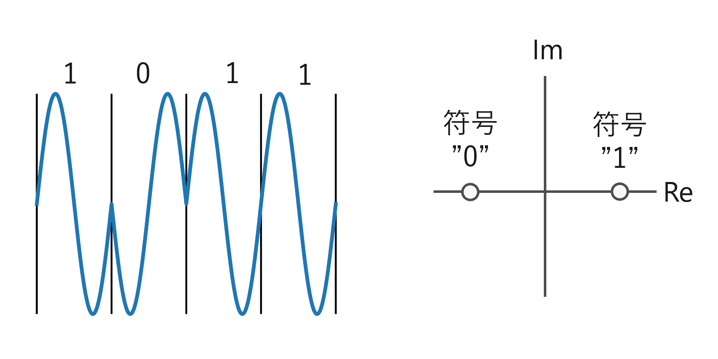

図2.1　BPSKの信号と位相と符号の割り当て

## 2.2 周波数分割多重方式（FDM）

　周波数分割多重方式（Frequency Division Multiplexing）とは、周波数帯域が重ならないように複数の異なる周波数の搬送波を用いて、それぞれ変調する多重化方式である。AMとFMで同じチャネル数を用いる場合、AMの方がFMより多重化した後の周波数帯域幅は小さくなる。FMは周波数帯域幅を広くとる必要があるため、帯域幅を広くとることができるマイクロ波などで多重度が大きい場合に使われる。ディジタル変調では、ディジタル信号との親和性の高さから後述するOFDMが用いられることが多い。多重化通信では周波数領域で搬送波同士が干渉してしまうと、正しく通信できなくなってしまうため、干渉を防ぐ必要がある。FDMでは搬送波間にガードバンドと呼ばれる周波数軸上で電力が0の部分を設けることで、搬送波同士の干渉を防いでいる。FDMはガードバンドの帯域幅分だけ周波数帯域幅が増えるため、周波数利用効率が悪い。

図2.2に一次変調にAMを用いたときのFDMのブロック図を示す。送信は複数の異なる搬送波をチャネルごとに変調し、変調した信号を足し合わせて一つの信号にし、伝送する。特定のチャネルを取り出すには、帯域通過フィルタ（Band Pass Filter）を用いて、必要なチャネル以外の周波数を減衰させ、その信号を復調器に入力することで、元の信号を取り出すことができる。FDMは搬送波の数だけ変調器・復調器が必要となるため、搬送波数が増えると回路規模やコストの面で問題となる。FDMの利用例として、第一世代のアナログ方式の携帯電話があげられる。

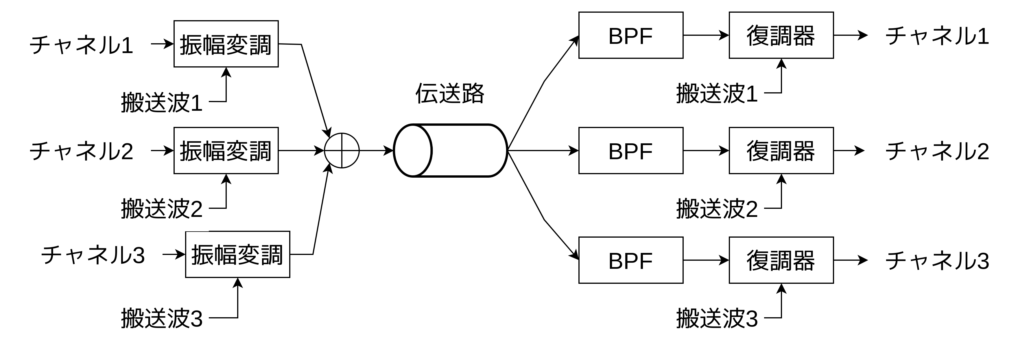

図2.2　一次変調にAMを用いたときのFDMのブロック図

## 2.3 直交周波数分割多重方式（OFDM）

直交周波数分割多重方式（Orthogonal Frequency Division Multiplexing）はサブキャリアと呼ばれる多数の直交した周波数の搬送波を用いて変調し、並列伝送を行うマルチキャリア方式であり、二次変調方式の一種でもある。OFDMでは送信データを周波数領域の振幅や位相にマッピングして扱う。変調は周波数領域の送信データを逆離散フーリエ変換（Inverse Discrete Fourier Transform）し、復調は受信した時間領域の信号を離散フーリエ変換（Discrete Fourier Transform）する。時間領域から周波数領域に変換することで、周波数領域の送信データを取り出すことができる。IDFTは送信データとサブキャリアを掛け合わるため変調に相当し、DFTは受信信号からサブキャリアを取り除いてデータを取り出すため復調に相当する。OFDMには次の特徴がある。

* サブキャリアが互いに直交していて、サブキャリア同士の干渉は発生しないため、ガードバンドが不要である。また、サブキャリアの直交性を利用しているため、一般的にFDMよりOFDMの方がサブキャリア間隔は狭い。
* FDMはサブキャリア数と同じ個数だけの変調器・復調器が必要であるが、OFDMは変調にIDFT、復調にDFTを用いるため、一つの変調器・復調器で実現可能であり、回路規模やコストの面で優れている。
* マルチキャリア方式であるため、特定の周波数に強い影響を与える周波数選択性フェージングに強い。誤り訂正を用いると、フェージングの影響を受けた場合に訂正することが可能となるため、さらにフェージングの影響を低減できる。

FDMとOFDMの周波数利用効率の比較を図2.3に示す。図2.3より、ガードバンドの有無やサブキャリア間隔の違いでOFDMの方が周波数利用効率に優れていることが視覚的に分かる。



図2.3　FDMとOFDMの周波数利用効率の比較

### 2.3.1 送受信

　サブキャリア数を $N$、サブキャリア間隔を $f_{0}$、 $n$ 番目のサブキャリアで伝送される複素データシンボルを $D_{n}$ としたとき、OFDM信号 $x_{k}$ は式(2.2)で与えられる。

$$\begin{aligned}x_{k}=\frac{1}{N}\sum_{n=0}^{N-1}{D_{n}e^{j\frac{2π}{N}nkf_{0}}} \#\left(2.2\right)\end{aligned}$$

このとき、シンボル長 $T$ は $1/f_{0}$ となる。式(2.2)よりデータシンボルとサブキャリアを掛け合わせ、結果を足し合わせる動作はIDFTと同じであるため、OFDMの変調にはIDFTが用いられる。復調は変調の逆の動作を行えば元のデータシンボルを取り出すことができるため、DFTが用いられる。 $x_{n}$ を時間領域のOFDM信号、 $X_{k}$ を受信した複素データシンボルとすると、OFDMの復調は式(2.3)で与えられる。

$$\begin{aligned}X_{k}=\sum_{n=0}^{N-1}{x_{n}e^{-j\frac{2π}{N}nkf_{0}}} \#\left(2.3\right)\end{aligned}$$

OFDM送信機の構成例を図2.4、受信機の構成例を図2.5に示す。送信では、まずビット列をシンボルに割り当てて、IDFTをする。IDFTの結果は離散信号であるため、ディジタルアナログ変換器（Digital to Analog Converter)を通して出力することで、離散信号を連続信号に変換する。DACの出力信号は実部と虚部を含む複素信号であるため、実部に余弦波、虚部に正弦波を掛け合わせることで、実部のみの実信号に変換する。受信は送信の逆の処理を行えばよいので、受信した実信号に余弦波を掛け合わせ、低域遮断フィルタ（Low Pass Filter）を通して複素信号の実部を作る。同様に、受信した実信号に正弦波を掛け合わせ、LPFを通して複素信号の虚部を作り、実信号から複素信号への変換を行う。アナログディジタル変換機（Analog to Digital Converter）を用いてサンプリングし、連続信号を離散信号に変換する。DFTをしてシンボルを取り出すことで、元のビット列を得ることができる。

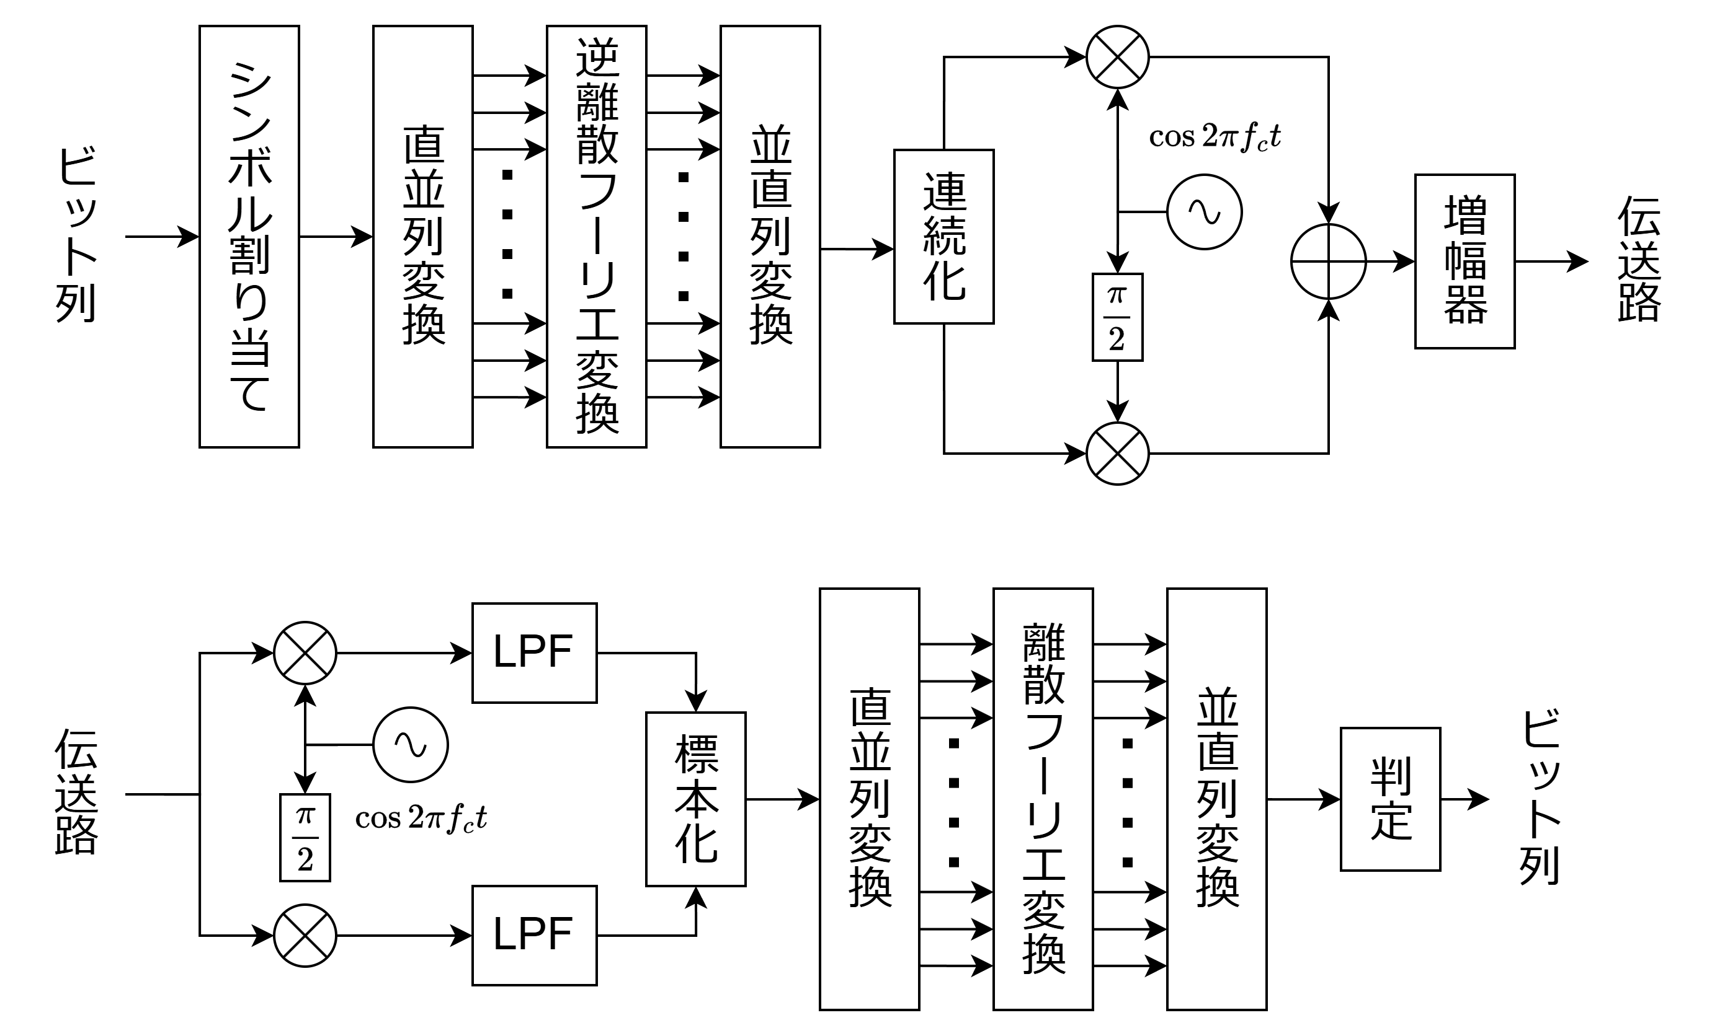

図2.4　OFDM送信機の構成例



図2.5 OFDM受信機の構成例

### 2.3.2 時間領域の直交性

$m$ と $n$ を任意の整数とすると、式(2.4)~(2.6)の関係が成り立つ。

$$\begin{aligned}\int_{-π}^{π}{\sin{(mx)}}∙\sin{(nx)}dx=\left\{ \begin{aligned}0 m≠n \\ π m=n\end{aligned}\right. \#\left(2.4\right)\end{aligned}$$

$$\begin{aligned}\int_{-π}^{π}{\cos{(mx)}}∙\cos{(nx)}dx=\left\{ \begin{aligned}&0 &m≠n \\ &π & & m=n,m≠0 \\ &2π &m=n=0\end{aligned}\right. \#\left(2.5\right)\end{aligned}$$

$$\begin{aligned}\int_{-π}^{π}{\sin{(mx)}}∙\cos{(nx)}dx=0\#\left(2.6\right)\end{aligned}$$

この関係を三角関数の直交性という。式(2.4)~式(2.6)より、周波数が異なり、その差が基本周波数の整数倍のとき、振幅の値に関係なく積分した値は0となる。このとき、それぞれの波の振幅は保たれ、互いに干渉しないということが分かる。

図2.6にサブキャリア数が8のときのサブキャリアとOFDMの信号波形を示す。上から1~8番目の波形はそれぞれ整数倍のサブキャリア、一番下の波形は式8つのサブキャリアを足し合わせて作られたOFDMの信号である。サブキャリアはBPSKで変調されており、サブキャリアの位相は図2.6中の右側に書かれた値が位相に対応している。OFDMのサブキャリア周波数は $f_{0}$ の整数倍となるように配置されていることから、すべてのサブキャリアは直交している。図2.6より、周波数 $nf_{0}$ のサブキャリアにはシンボル長 $T$ の区間に $n$ 周期分含まれていることが読み取れることから、図からもサブキャリアが直交していることが確認できる。また、このことから、BPSKで変調されていても、直交性が保たれていることも確認できる。

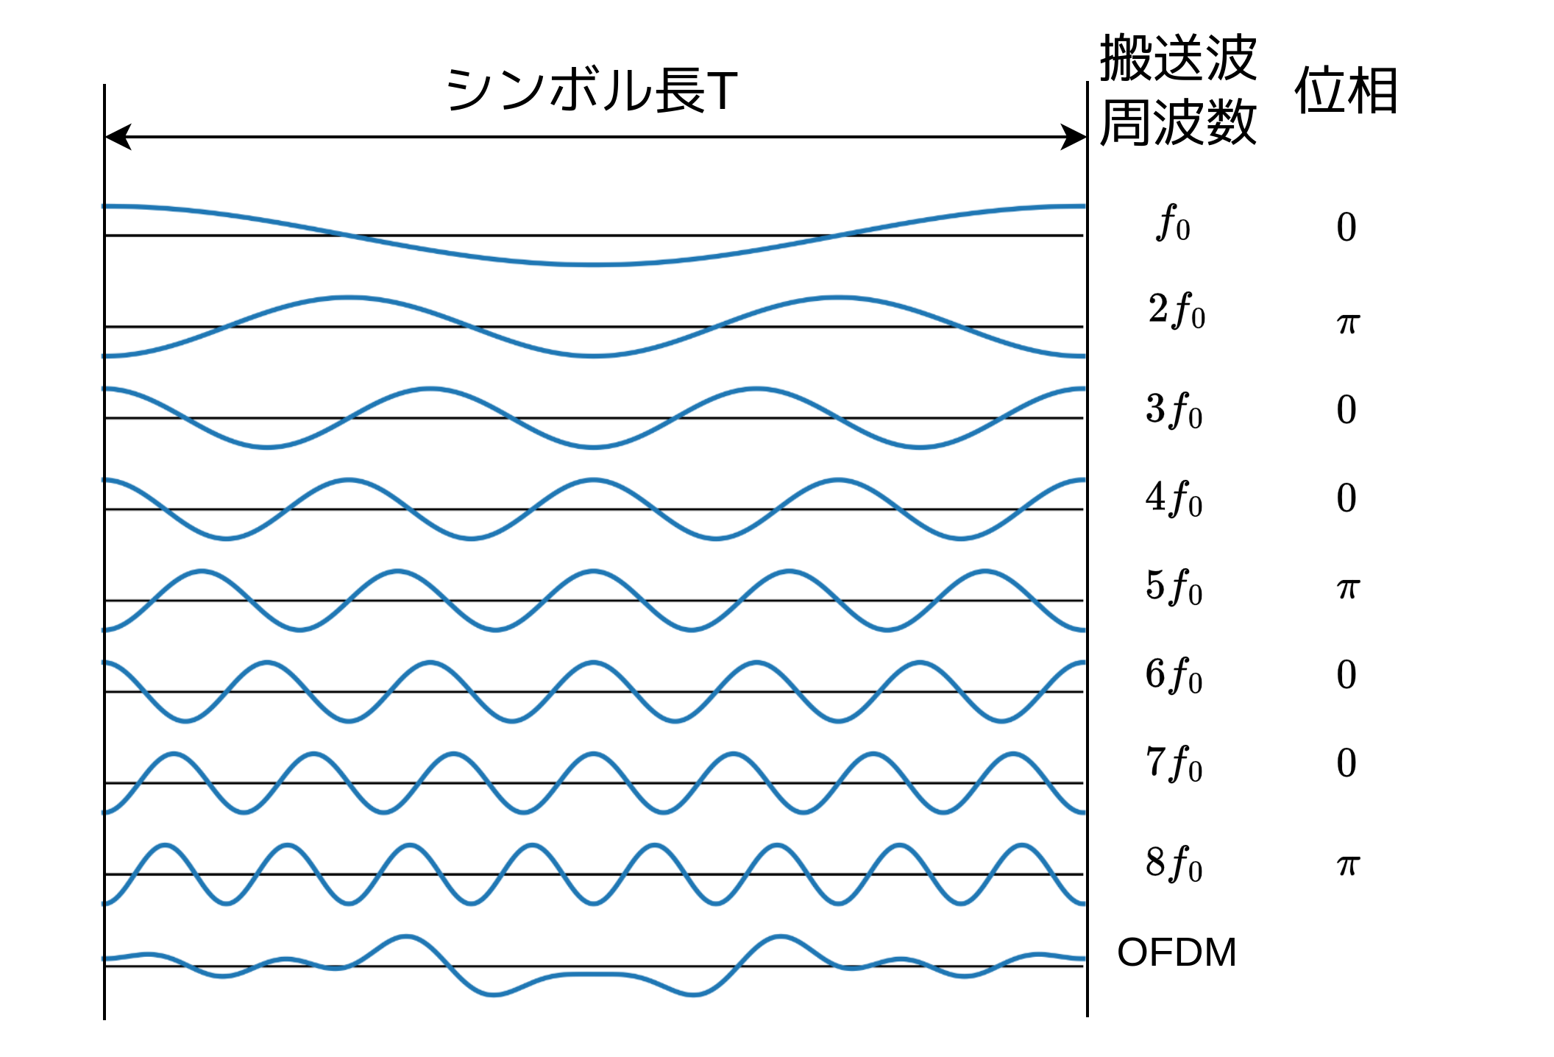

図2.6 サブキャリア数が8のときの各サブキャリアの信号波形とOFDMの信号波形

### 2.3.3スペクトル

OFDMはサブキャリア数が1のとき、シンボル長 $T$ の余弦波となる。 $f_{rect}\left(t\right)$ を長さ $T$ の矩形窓とすると、シンボル長 $T$ の余弦波のフーリエ変換は式(2.7)で与えられる。導出過程は付録Aに示す。

$$\begin{aligned}F\left\{f_{rect}\left(t\right)∙\cos{(2πf_{0}t)}\right\}=\frac{\sin\left\{π\left({f+f}_{0}\right)T\right\}}{2π\left({f+f}_{0}\right)}+\frac{\sin\left\{π\left({f-f}_{0}\right)T\right\}}{2π\left({f-f}_{0}\right)} \#\left(2.7\right)\end{aligned}$$

$X_{k}$ を $k$ 番目のサブキャリアのスペクトルとし、負の周波数は考えないものとしたとき、OFDMのサブキャリアのスペクトルは式(2.8)で与えられる。

$$\begin{aligned}X_{k}=\left|\frac{\sin\left\{π\left({f-kf}_{0}\right)T\right\}}{2π\left({f-kf}_{0}\right)}\right| \#\left(2.8\right)\end{aligned}$$

　図2.7にサブキャリア数が8のときのOFDMのスペクトルを示す。それぞれの色の線はサブキャリアのスペクトルに対応している。図2.7より、あるサブキャリアのスペクトルが最大値のとき、他のサブキャリアのスペクトルは0であることから、周波数領域でも直交性が成り立っていることが分かる。 $f_{0}$ ~ $f_{7}$ のスペクトルの最大値は一定であり、サブキャリア数が十分に多く、かつサブキャリア間隔が十分に狭いとき、OFDMのスペクトルは黒色の線で示した方形のような形となることから、スペクトルが集中していることがわかる。

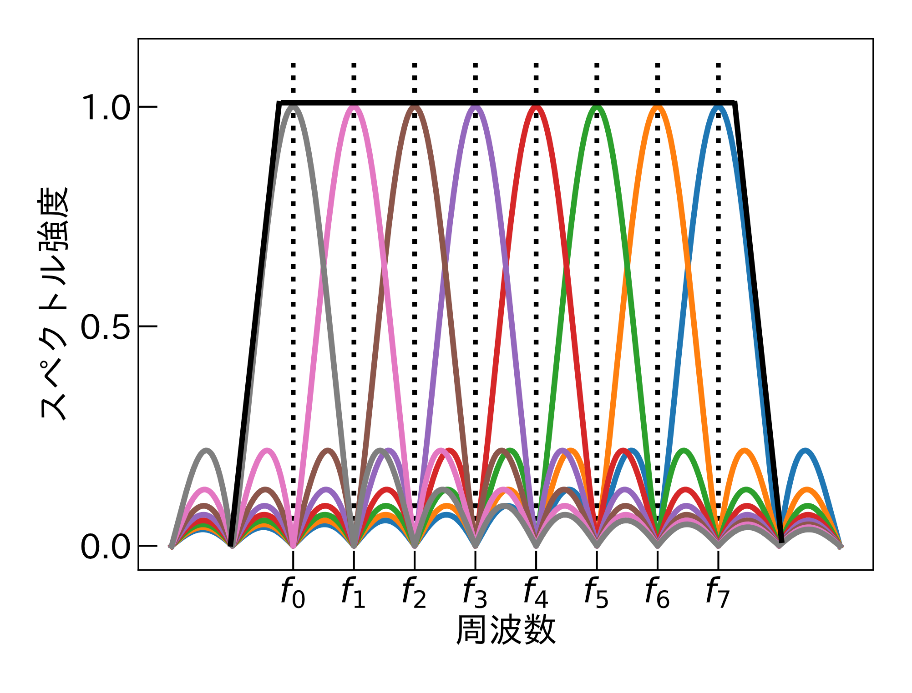

図2.7 サブキャリア数8のときのOFDMのスペクトル

### 2.3.4ガードインターバル

　信号の先頭に先行波と遅延波の干渉を防ぐために挿入する信号のことをガードインターバルという。ガードインターバルがないとOFDM信号が先行波とは別の遅延波がやってきて干渉したときに、干渉した部分の信号が使えなくなってしまい、復調できない。干渉を防ぐために信号の先頭に無信号区間を設ける方法があるが、無信号区間を設けると直交性が崩れてしまう。干渉を防ぐ対策として、OFDMシンボルの後半を先頭にコピーすることで直交性を崩すことなくガードインターバルを挿入するサイクリックプレフィックスと呼ばれる方法がある。図2.8にサイクリックプレフィックスを用いたガードインターバルの図を示す。送信する信号をA~Zまでのアルファベットとし、ガードインターバルはアルファベットの後半部分にあたるWXYZとする。このとき、先行波と遅延波どちらも、アルファベットの周期信号となっていることが分かる。図2.9にサイクリックプレフィックスの直感的な説明を示す。信号を車としたとき、異なる遅延時間の信号でも、サイクリックプレフィックスを用いているため、同じ信号を無限に繰り返すと、元の周期信号であることが分かる。

OFDMシンボルを途中から受信した場合、シンボルの開始位置がずれ、結果としてDFTの開始位置がずれてしまい、正しく復調できないため、OFDMシンボルに付与されているガードインターバルを用いて同期処理を行う。ガードインターバルは後ろの信号を先頭にコピーしているため、シンボルの最初と最後に ${T=1/f}_{0}$ だけ離れたところに同じ信号が存在するため、受信信号の自己相関関数（後述）を計算し、ピーク値を検出することで、シンボルの開始位置を検出することができる。

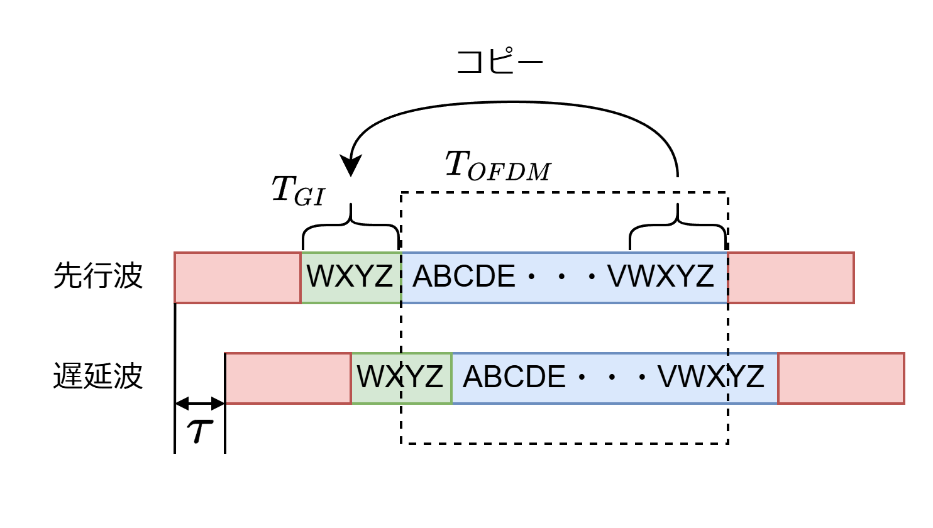

図2.8　サイクリックプレフィックスを用いたガードインターバル

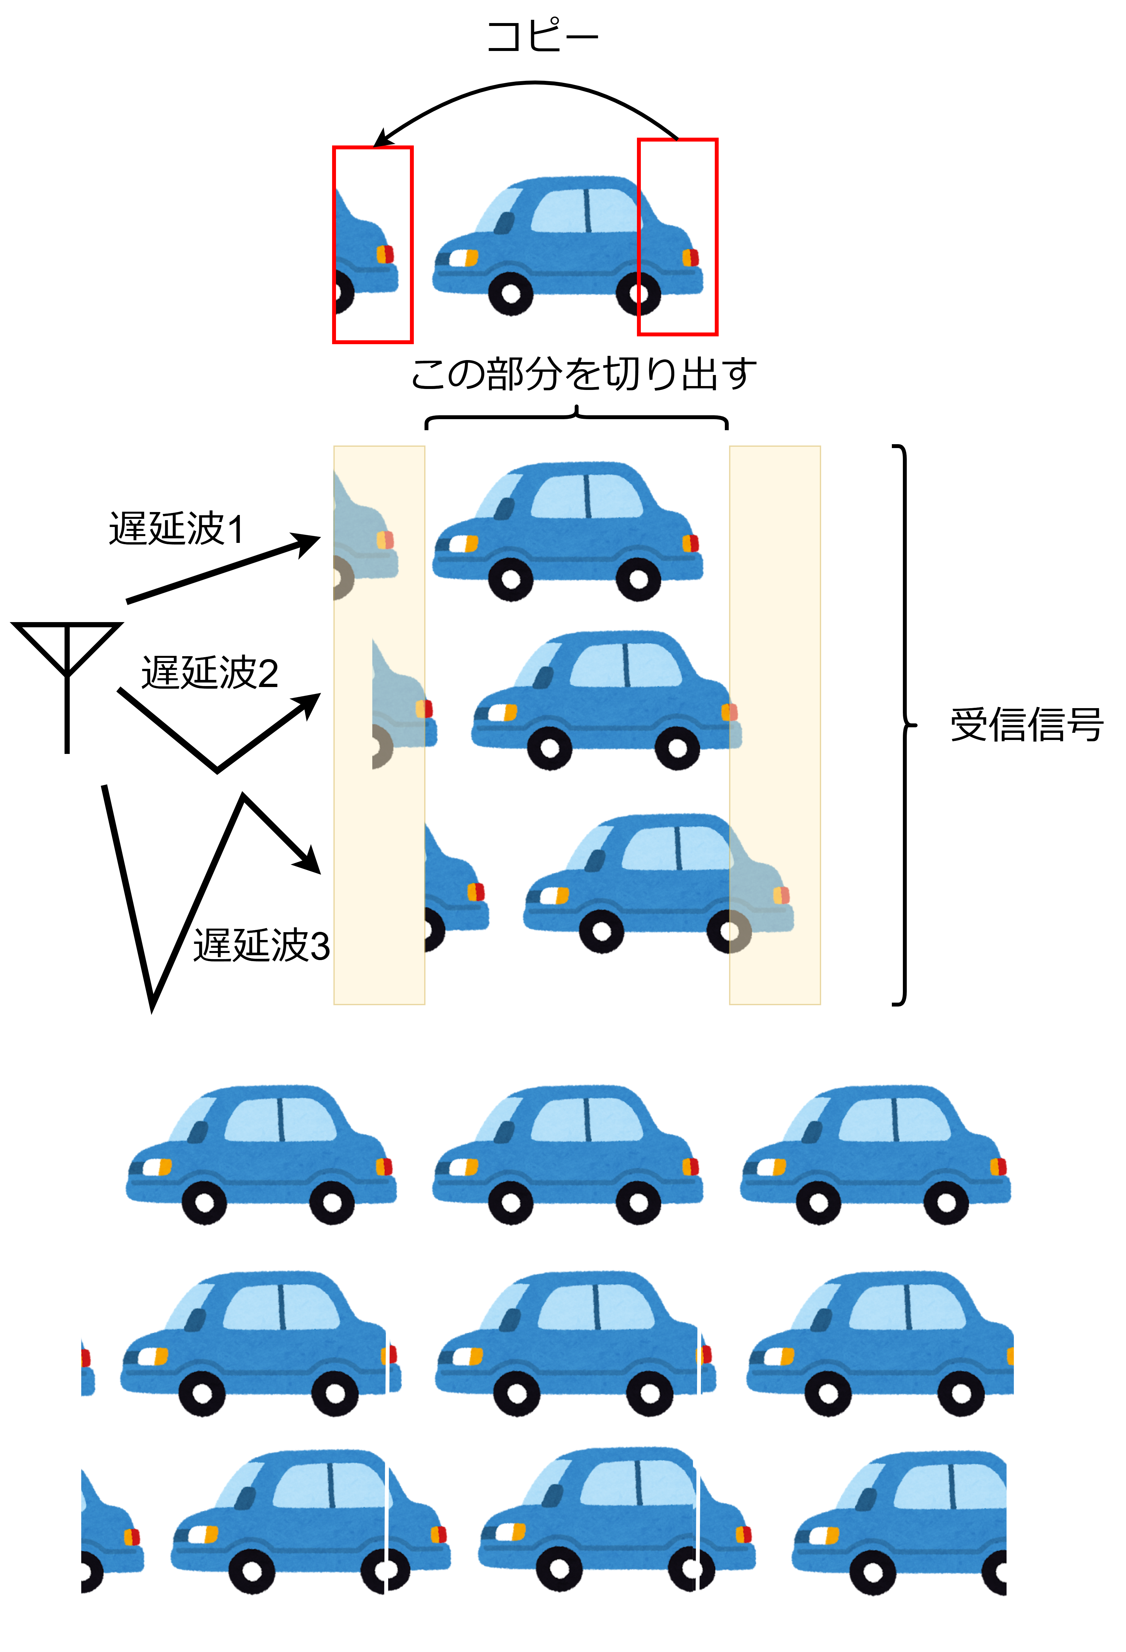

1. 車に見立てたサイクリックプレフィックス付きOFDMシンボル



1. 遅れの異なる3台の車と先頭車に合わせた車一台分での切り出し



1. 無限に並ぶ同じ車の列

図2.9　サイクリックプレフィックスの直感的な図説

## 2.4高速フーリエ変換（FFT）

　フーリエ変換は式(2.9)、逆フーリエ変換は式(2.10)を用いて行われる。

$$\begin{aligned}X\left(f\right)=\int_{-∞}^{∞}{x\left(t\right)∙e^{-j2πft}dt}\#\left(2.9\right)\end{aligned}$$

$$\begin{aligned}x(t)=\int_{-∞}^{∞}{X(f)∙e^{j2πft}df}\#\left(2.10\right)\end{aligned}$$

式(2.9)より、入力信号を $x_{n}$、サンプル数を $N$、離散フーリエ係数を $X_{k}$ とすると、DFTは式(2.11)で与えられる。

$$\begin{aligned}X_{k}=\sum_{n=0}^{N-1}{x_{n}e^{-j\frac{2π}{N}nk}}=\sum_{n=0}^{N-1}{x_{n}W^{nk}} \#\left(2.11\right)\end{aligned}$$

$W$ は回転因子と呼ばれ、 $W≡e^{-j\frac{2π}{N}}$ である。このとき、式(2.11)に忠実に計算するとDFTの計算量は $Ο\left(N^{2}\right)$ となる。このときのプログラム例を付録Bに示す。式(2.11)の入力信号 $x_{n}$ の添え字 $n$ を偶数と奇数に分割すると、 $k<N/2$ のとき、式(2.12)と式(2.13)が与えられる。

$$\begin{aligned}X_{k}=\sum_{n=0}^{N/2-1}{x_{2n-1}W^{2nk}}+W^{k}\sum_{n=0}^{N/2-1}{x_{2n}W^{2nk}} \#\left(2.12\right)\end{aligned}$$

$$\begin{aligned}X_{k+N/2}=\sum_{n=0}^{N/2-1}{x_{2n-1}W^{2nk}}-W^{k}\sum_{n=0}^{N/2-1}{x_{2n}W^{2nk}} \#\left(2.13\right)\end{aligned}$$

$X_{k}$ および $X_{k+N/2}$ の第一項は $x$ の添え字が奇数のものをDFTした結果であり、第二項は $x$ の添え字が偶数のものをDFTし、その結果に回転因子 $W^{k}$ を掛け合わせたものである。回転因子 $W^{k}$ は $k<N/2$ のとき符号はプラス、それ以外は符号がマイナスとなる。サンプル数 $N$ のDFTはサンプル数 $N/2$ のDFTを用いて計算し、サンプル数 $N/2$ のDFTはサンプル数 $N/4$ のDFTを用いて計算する。同様に分割を続けていくと、最終的にサンプル数1のDFTを用いて計算することになる。これを分割統治法とよび、その流れを図2.10に示す。図のDFTの後ろの数字はサンプル数を示している。サンプル数 $N$ が2の冪乗のときに分割統治法を用いると、DFTの計算量を $Ο\left(N^{2}\right)$ から $Ο\left(NlogN\right)$ に削減でき、このときのアルゴリズムを高速フーリエ変換（Fast Fourier Transform）という[3]。

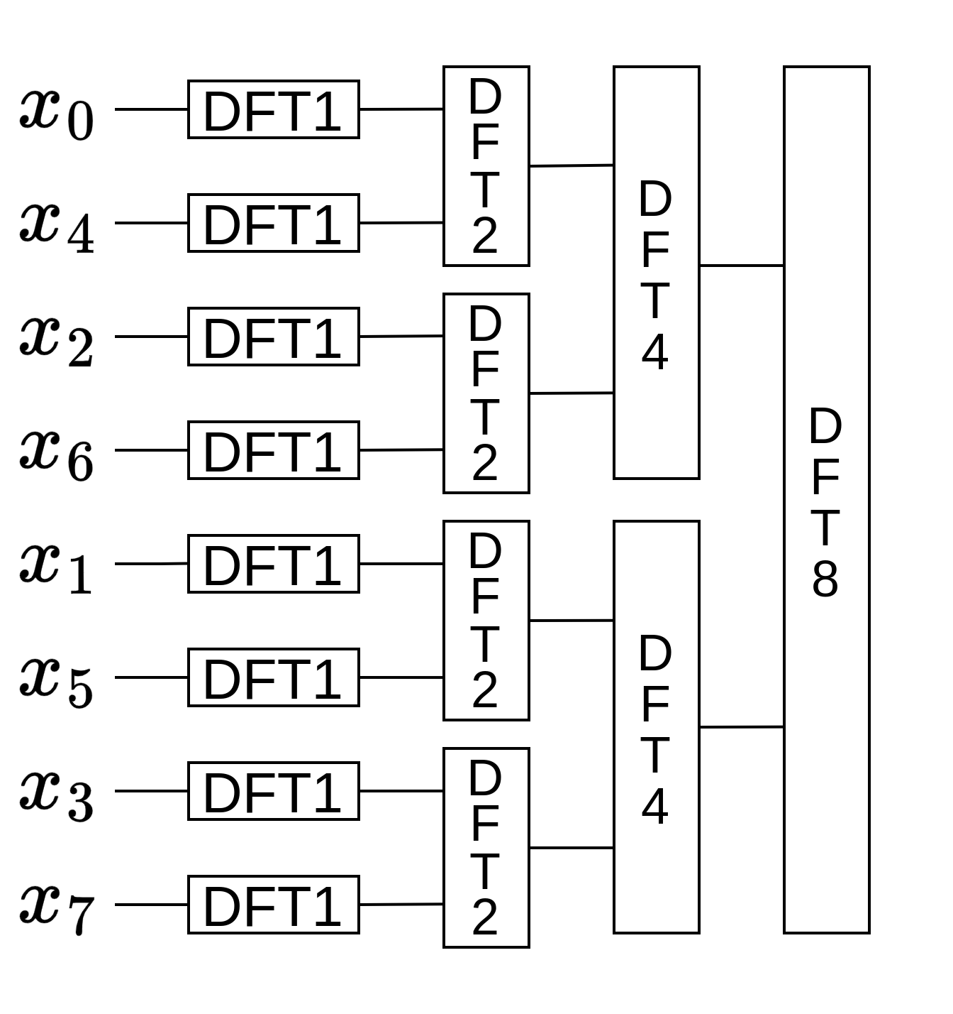

図2.10　FFTの分割統治法の流れ

IDFTを高速で計算する逆高速フーリエ変換(Inverse Fast Fourier Transform)はFFTを用いて計算することで計算量 $Ο(NlogN)$ となる。式(2.14)のように、入力信号の複素共役をFFTし、その結果を複素共役し、最後に $N$ で割ればよい。FFTとIFFTのプログラム例を付録Bに示す。

$$\begin{aligned}x_{n}=\frac{1}{N}\sum_{k=0}^{N-1}{X_{k} W^{-nk}}=\frac{1}{N}\overline{\sum_{k=0}^{N-1}{\overline{X_{k}}} W^{nk}}\#\left(2.14\right)\end{aligned}$$

　分割・計算手順を図にすると、図2.11に示すように蝶のような形になることから、バタフライ演算とも呼ばれる。図2.11中の $⊕$ は加算を意味し、矢印は矢印の下の数との乗算を意味している。バタフライ演算は、演算の過程でデータの順序が変化するため、入力か出力のどちらかのインデックスをビット逆順にする必要がある。ビット逆順とは、十進数の数字を二進数にし、その二進数を逆順に並べ替えたものを、十進数に変換する動作のことである。本研究では、入力側のインデックス $n$ をビット逆順にする時間間引き法で考える。

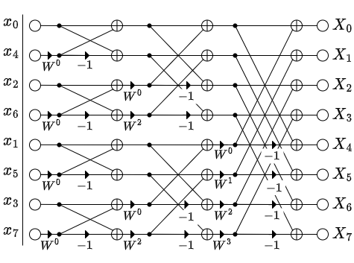

図2.11　サンプル数 $N=8$ のときのバタフライ演算

　バタフライ演算は式(2.15)に示す演算を行うハードウェアのバタフライ演算機を用いることで、効率よく計算できる。 $x_{a}$、 $x_{b}$ はバタフライ演算機の入力、 $X_{a}$、 $X_{b}$ はバタフライ演算機の出力である。バタフライ演算機では、入力と出力は同じアドレスの変数を用いても演算に影響しないため、入出力で同じアドレスの変数を共有することで、メモリを削減できる。

$$\begin{aligned}\left\{\begin{aligned}X_{a}=x_{a}+W^{k}x_{b} \\ X_{b}=x_{a}-W^{k}x_{b}\end{aligned}\right. \#\left(2.15\right)\end{aligned}$$

## 相関

　相関関数とは一方の波形を時間軸上で少しずらしながら、両波形の類似度をずらした時間（遅れ時間）の関数として表したものである。一つの信号に対して相関処理を行い、一つの信号の中に周期性があるかを調べることを自己相関、異なる二つの信号波形に対して相関処理を行い、二つの波形の類似度を調べることを相互相関という。プログラムでは入力信号が二つである相互相関が計算できれば、入力信号が一つである自己相関も計算できるため、これ以降相互相関についてのみ考える。無限長の連続信号のとき、入力信号を $x(t)$ と $y(t)$、遅れ時間を $τ$ とすると、相互相関関数 $R(t)$ は式(2.16)で与えられる。

$$\begin{aligned}R(τ)=\int_{-∞}^{∞}{x\left(τ\right)∙y\left(t-τ\right)} dτ \#\left(2.16\right)\end{aligned}$$

式(2.16)より、有限長の離散信号の相互相関関数 $R[m]$ は入力信号を離散信号の $x$ と $y$、 $N$ を $x$ の大きさ、

$0≤m≤N$ とすると式(2.17)で与えられる。

$$\begin{aligned}R\left[m\right]=\sum_{n=0}^{N-m-1}{x\left[n\right]∙y\left[n-m\right]} \#\left(2.17\right)\end{aligned}$$

相関の計算量は式(2.17)に忠実に計算すると $Ο\left(N^{2}\right)$ となる。このときのプログラム例を付録Cに示す。計算量を少なくする方法としてFFTを用いる方法がある。FFTを用いた相関では入力信号を周期関数として考える。 $x$ やyの長さを求める関数を $len(x)$、 $len(y)$ とし、 $x$ とyの長さをそれぞれ $len(x)+len(y)-1$ となるように0を挿入する。通常の相関では入力信号をシフトするが、この方法では入力信号が周期関数であることを利用し、巡回させて考える。このとき、相関は $x$ のFFTと $y$ のFFTの複素共役を乗算し、その結果をIFFTすること求めることができ、計算量は $Ο(NlogN)$ に削減できる。入力信号 $x=[1,2,3,4]$、 $y=[2,3,4,5]$ としたときの相関の計算例を図2.12に示す。FFTの窓サイズが2の冪乗であることを考慮すると、次の手順で実装できる。

1. FFTの窓サイズを $2^{\left\lceil log\left(len(x)+len(y)-1\right)\right\rceil }$ とする。
2. $x$ と $y$ に0を挿入したものをそれぞれ $x1$、 $y1$ とする。 $x1$ は $len(y)-1$ 個の0を挿入し、その後 $x$ を挿入。残りはFFTの窓サイズに合うように0を挿入。 $y1$ は $y$ を挿入し、その後に $len(x)-1$ 個の0を挿入。残りはFFTの窓サイズに合うように0を挿入。
3. $x1$ をFFTし、結果を $X1$ とする。同様にy1をFFTし、結果を $Y1$ とする。 $X1$ と $Y1$ の複素共役を乗算し、乗算した結果をIFFTし、結果を $R1$ とする。
4. $R1$ は大きさをFFTの窓サイズに合わせた都合上、不要なデータが含まれているため、 $0\sim len(x)+len(y)-2$ 番目までのデータを切り出し、それを相関の結果を $R$ とする。

この手順のPythonのプログラム例を付録Cに示す。

　Matlabのxcorrでは入力信号 $x$ とyの大きさが異なる場合、 $N=max(len(x),len(y))$ とし、相関 $R$ の大きさは $2N-1$ となり、 $R[0]$ が配列の中央の要素に対応するため、扱いやすい。配列の中央の要素とは、配列の前から $⌈len(R) / 2 ⌉$ 番目の要素のことを示す。前述した実装方法やscipy.signal.correlateは $x$ と $y$ の大きさが異なっていても $R$ の大きさは $len(x)+len(y)-1$ となり、このときR[0]は配列の中央の要素に対応しないため、扱いにくい。本研究ではPythonやMatlab上ではなくFPGA上で実行する都合上、事前に $x$ と $y$ の大きさが決まっているため $R[0]$ が配列の中央に来なくても問題ないこと、後者の方が実装が簡単であることから、後者の方法を採用することにしたが、相関のアルゴリズムをFPGAに組み込む開発時間を確保することができなかったため、相関を用いた信号の同期は断念した。

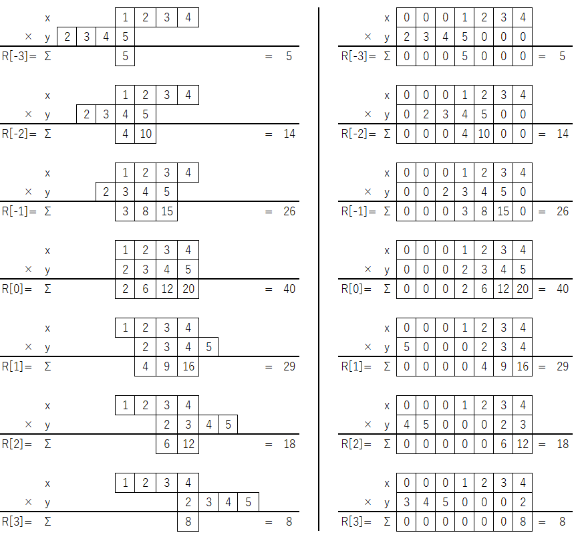

1. シフトさせて計算する相関　　　　　　　　　　　(b)　巡回させて計算する相関

図2.12　相関の計算例

## 3復調器

## 3.1信号仕様

　本研究で用いたOFDMの信号仕様を表3.1、周波数領域のサブキャリアの配置を図3.1に示す。後述する復調器の仕様よりFFTのサンプル数が1024、ADCのサンプリング周波数が48kHzなので、サブキャリア間隔は48000/1024=46.875Hz、OFDMのシンボル時間は $1024/48000≈21.3ms$ となる。この信号仕様はFFTのサンプル数やADCのサンプリング周波数の都合上、一部条件は異なるが、なるべく先行研究[2]と同じ条件となるようにした。パイロット信号と呼ばれる基準信号を用いて、伝送路特性の補正を行うことができるよう、サブキャリアを配置した。時間領域のOFDM信号を図3.2に示す。OFDM信号は同一のOFDMシンボルを9回送信、1回休止を1セットとし、10セット繰り返したものを用いた。最初と最後のデータは通信に成功したか判定に使用するため、0x55の固定データとした。固定データは復調器で通信に成功したかの判定データとして利用する。

表3.1　OFDMの信号仕様

|  |  |
| --- | --- |
| 一次変調方式 | BPSK（位相0°で符号”1”、位相180°で符号”0”） |
| 二次変調方式 | OFDM |
| 帯域幅[Hz] | 984.375~5671.875 |
| サブキャリア数 | 101（パイロット信号含む） |
| サブキャリアの振幅 | 1 |
| サブキャリア間隔[Hz] | 46.875 |
| パイロット信号数 | 5（一定間隔で挿入） |
| パイロット信号の振幅 | 2 |
| パイロット信号の位相[$°$] | 0 |
| 1シンボルの時間[ms] | 21.3 |
| データ量[Byte] | 12（最初と最後は0x55で固定） |

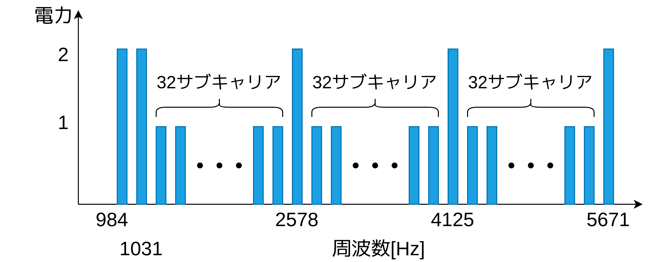

図3.1　周波数領域のサブキャリアの配置

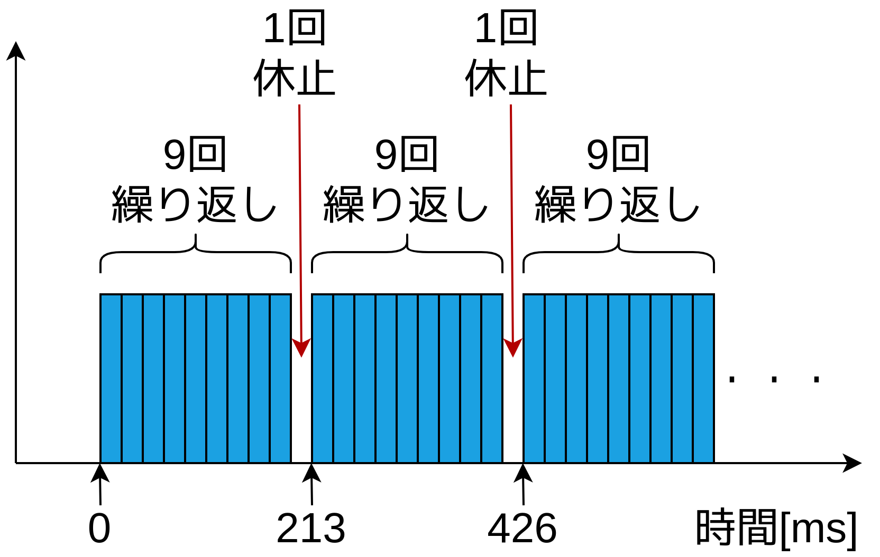

図3.2　時間領域のOFDM信号

## 3.2ハードウェアの選定

　先行研究ではPCを用いたOFDMの変復調が行われていた。ここでは、PCはRaspberry Piなどのシングルボードコンピューター(SBC)などを含むものとする。MBCはインフラの整っていない地域で利用されることが多く、そのときの電源は太陽光発電で充電したバッテリーであるため、消費電力を可能な限り小さくする必要がある。低消費電力のPCでも、数W程度の電力を消費してしまうため、PCは消費電力の面では不向きである。また、Linuxなどの一般的なOSは多数のプロセスが常に動いており、割り込みも高頻度で発生するため、決められた短い時間内に処理を終わらせることを高頻度で要求されるシステムを実現するのは難しい。そのため、一般的にPCはリアルタイムの処理は苦手といわれている。これらの問題を解決するハードウェアとして、マイコンとField Programmable Gate Array(FPGA)があげられる。マイコンとはシンプルな小型のコンピューターのことであり、FPGAとはデバイス内の論理ブロックを複数組み合わせて所望の論理回路を実現するデバイス[4]のことである。各ハードウェアの特徴を表3.2に示す。

表3.2　各ハードウェアの特徴

|  |  |  |  |
| --- | --- | --- | --- |
|  | PC(SBC) | マイコン | FPGA |
| 消費電力 | 高い | 低い | 低い |
| 動作周波数 | 高い | 低い | 低い |
| リアルタイム処理 | 苦手 | 普通 | 得意 |
| 開発難易度 | 低い | 普通 | 高い |
| 得意な処理方式 | 逐次処理 | 逐次処理 | 並列処理 |
| 価格 | 高い | 安い | 普通 |

PCの消費電力は低消費電力のものでも数W程度であるのに対して、マイコンとFPGAの消費電力はmWオーダーか、それよりも小さいことから、PCよりマイコンとFPGAの方が消費電力は小さいといえる。マイコンとFPGAの消費電力は製品によって異なり、どちらの方が低消費電力かというのは一概には言えない。PCの動作周波数はGHzオーダーのものがほとんどであるが、マイコンやFPGAはMHzオーダーのものがほとんどであるため、PCの方が動作周波数は高いと評価した。一方で、PCでのリアルタイム処理は実現不可能ではないが、難易度の高さから一般的にPCはリアルタイム処理が苦手とされている。マイコンはOSを搭載しない、もしくはリアルタイムOSと呼ばれる軽量なOSが用いられるため、リアルタイム処理は得意であるといえる。FPGAはユーザーが論理回路を自由に組み、処理に最適な回路を作ることができるため、リアルタイム処理に特化しているので、リアルタイム処理性能はマイコンよりFPGAの方が高い。PCはそのスペックの高さから、ハードウェアの性能、プログラミング言語などの制約がほぼないため開発難易度は低い。マイコンはハードウェアの性能の低さや扱えるプログラミング言語が少ないこと、またハードウェアのことを意識してプログラミングを行わなければいけないので、開発難易度が高い。FPGAはハードウェア記述言語を用いた開発を行わなければいけず、一般的にマイコン開発に用いられるC言語などの高級言語での開発よりも時間がかかるとされている。また、マイコンのプログラミングではCentral Processing Unit(CPU)の1クロックごとの動作を常に考えながらプログラミングする必要はない、あったとしてもそのような機会は少ないないが、FPGA開発ではクロックの立ち上がり・立ち下がりを意識しながら開発する必要がある。これらのことから、FPGAの方がマイコンより開発難易度は高いとした。PCとマイコンはCPUで演算を行っている。CPUは一度に一つのことを行う逐次処理が得意で、様々なことに対応できることから汎用性に優れているといえる。FPGAは任意の論理回路を組んで一度に複数の処理を行うことができるため、並列処理に優れているといえる。価格は一般的にマイコン、FPGA、PCの順に高価となる傾向がある。

本研究の目的はMBC用のOFDMのリアルタイム復調器の製作である。低消費電力であり、リアルタイム性や並列処理性能に優れていることから、FPGAを採用した。

## 3.3復調器の仕様

　FPGAを用いて製作した復調器の仕様を表3.3に示す。

表3.3　FPGAを用いて製作した復調器の仕様

|  |  |
| --- | --- |
| FPGA | GW1NR-9(Gowin) |
| 評価ボード | Tang Nano 9K(Sipeed) |
| 10ビットADC | MCP3002(Microchip) |
| FPGAの動作周波数[MHz] | 24 |
| サンプリング周波数[kHz] | 48 |
| ADCのクロック周波数[kHz] | 800 |
| FFTのサンプル数 | 1024 |

FPGAと評価ボードは次の理由から表3.3のものを使用することにした。まず、多くのFPGAは海外から購入しないと手に入らないが、Tang Nano 9Kは国内で電子部品などを取り扱っている秋月電子通商で取り扱っていることから、入手性に優れているといえる。そして、FPGAの評価ボードは10000円を超える高価なものが多いが、Tang Nano 9Kは2025年現在秋月電子通商で2980円と安価である[5]。また、CQ出版社から発売されているInterface 2022年12月号 別冊付録1に70ページを超えるTang Nano 9Kに関する特集もある。FPGAの開発経験がなかったため、Tang Nano 9Kのスペックで何ができるかわからなかったが、RISC-Vというオープンソースで提供されている命令セットアーキテクチャをFPGA上で実装できること、DVI信号を生成してディスプレイへの映像出力ができることなどが雑誌に書かれていて[6]、これらのことを実現できるスペックであれば、復調器の製作も行えるだろうと考えた。

サンプリング周波数とFFTのサンプル数は表3.3に示す信号仕様を満たすように決定した。WAVファイルとADCのサンプリング周波数のずれが原因で予期せぬ問題が発生することを防ぐため、WAVファイルとADCのサンプリング周波数はどちらも同じ48kHzとした。先行研究では8ビットの分解能のADCで復調を行っていたため、分解能は8ビット以上あれば十分だと判断した。これらの要求を満たす10ビットのADCであるMCP3002を選定した。MCP3002は2025年現在秋月電子通商にて240円で販売されている[7]。データシートより、ADCでサンプリングを行い、データの出力を行うのは合計で16サイクルかかることが分かる[8]。そのため、ADCのクロック周波数は48k×16=768kより大きい値とする必要があり、今回は800kHzとした。

　Tang Nano 9Kには27MHzの水晶発振器が搭載されいるが、27MHzを分周して、サンプリング周波数48kHz及び、ADCのクロック周波数800kHzを作り出すことはできない。そのため、27MHzの周波数をGW1NR-9に搭載されているPLLを用いることで27MHzから24MHzに逓倍することで対応した。

## 3.4 開発環境

OFDM信号の生成はPCのOSにはDebian GNU/Linux 12 Bookworm（以降Debian 12）を用いた。プログラミング言語には開発経験があったためPythonを用いた。バージョンはDebian 12にデフォルトでインストールされている3.11を用いた。使用したPythonの主要なライブラリを表3.4に示す。また、FPGAの開発に使用したツールを表3.5に示す。

表3.4　使用したPythonの主要なライブラリ

|  |  |
| --- | --- |
| ライブラリ名 | 機能・用途 |
| Matplotlib | グラフの描画に使用 |
| matplotlib-fontja | Matplotlibの日本語フォント用 |
| NumPy | 数値計算ライブラリ |
| SciPy | 科学技術計算ライブラリ |
| pySerial | FPGAとのシリアル通信に使用 |

表3.5　FPGAの開発に使用したツール

|  |  |
| --- | --- |
| 用途 | ツール名 |
| IDE | Gowin EDA V1.99.03 Education Version |
| FPGAの書き込み | openFPGALoader |
| Verilog HDLのシミュレータ | Icarus Verilog |
| 波形ビューア | GTK Wave |

FPGAにはGowin社のGW1NR-9を使用しているため、IDEにはGowin社のものを使用した。本来は有料のIDEだが、無料で公開されている教育用のものを使用した。一部機能が無料版のため制限されているが、問題なく開発することができた。Linux環境ではIDEからの書き込みが安定しなかったため、openFPGALoaderという無料のツールを利用した。デバッグやFPGAの性能評価にはIcarus Verilog上でVerilog HDLのシミュレーションを行い、波形ビューアGTK Waveで、シミュレーション結果の確認を行った。

## 3.5復調の流れ

図3.3に復調器のブロック図を示す。復調の流れは次のとおりである。

1. PC上で表3.1の仕様のOFDM信号を生成し、サンプリング周波数48kHzのWAVファイルとして保存したものを、オーディオインターフェイスを介して再生し、復調器に入力した。
2. 入力信号は正負の電圧を含む信号であるが、ADCは正の電圧しか読むことができないため、加算回路を用いてオフセット電圧を加えることで、入力信号を正の電圧のみに変換する。
3. ADCは48kHzでサンプリングを行い、結果をFPGAに出力する。
4. FPGAではOFDMの復調を行い、復調に成功した場合、結果をシリアル通信でパソコンに送信。

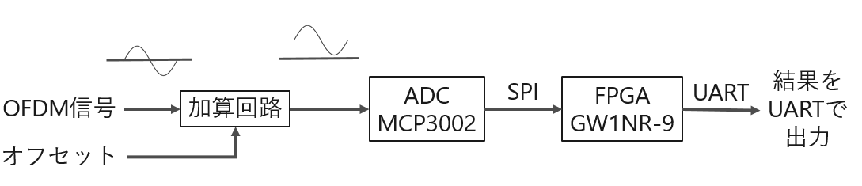

図3.3　復調器の受信時のブロック図

本研究で製作した復調器の外観を図3.4、回路図を図3.5に示す。回路図の3.3VはUSB経由で評価ボードから出力される電圧を使用し、それ以外の電圧は安定化電源から供給した。

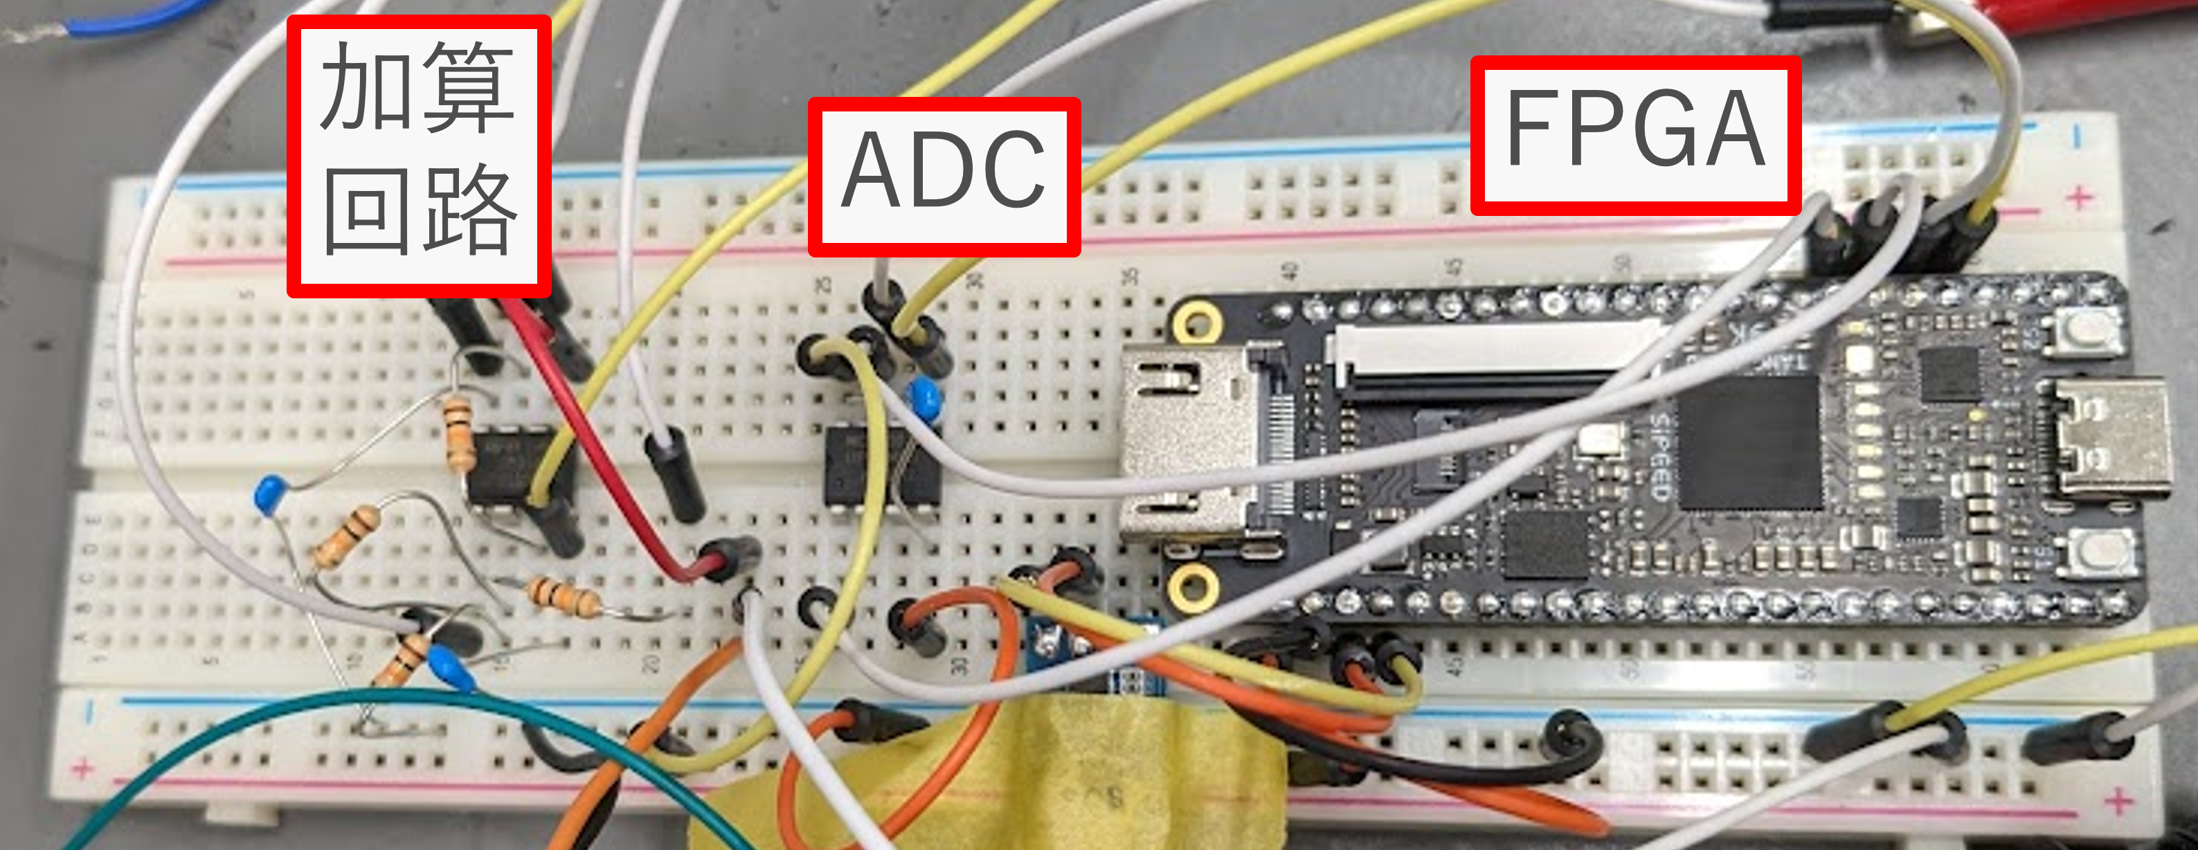

図3.4　製作した復調器の外観

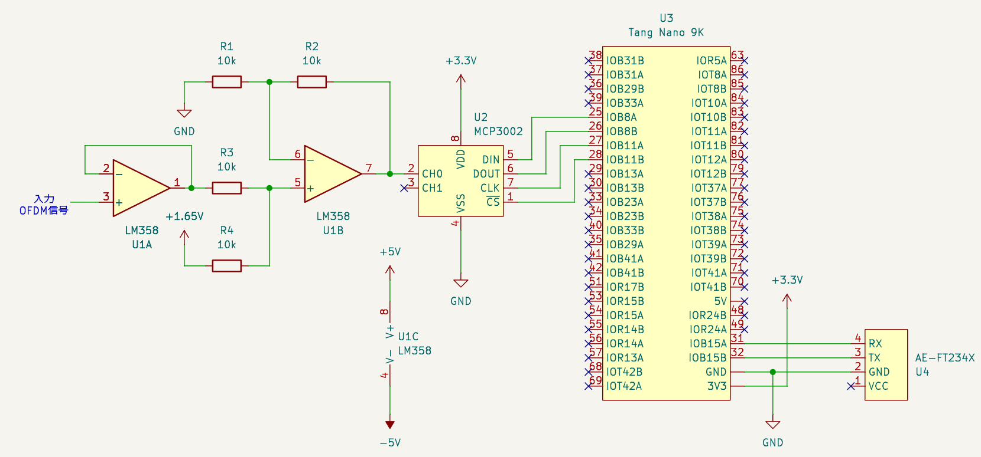

図3.5　復調器の回路図

## 3.6 FPGAの動作

図2.11より、FFTはバタフライ演算の最終段以外はインデックスN/2を境に上下で独立して演算可能である。本研究では、バタフライ演算機を二つ搭載することで、FPGAでの演算速度の向上を図った。FFTの演算用のRAMが一つの場合、二つのバタフライ演算機が同時に同じRAMにアクセスすると待ち時間が発生してしまうため、演算用のRAMもインデッククスN/2を境に二つ搭載することで待ち時間が発生しないようにした。回転因子はROMに保存した正弦波テーブルを用いた。正弦波テーブルは正弦波1周期分の値を保存するのではなく、第一象限のみを保存し、他の象限の値を使用するときは、ROMにアクセスするときのインデックスを工夫することで、ROMの使用率を少なくした。N=1024のとき、バタフライ演算器が1つの場合の演算回数は $1024×10=10240$ 回、バタフライ演算器が2つの場合の演算回数は $\frac{1024}{2}×9+1024=5632$ となり、バタフライ演算器を一つから二つに増やした結果、約1.81倍の演算速度の向上に成功した。

BSRAM(Block SRAM)とはFPGA内部に搭載されているブロック単位のSRAMのことである。FPGA内部にあるため高速にアクセスすることができ、異なるブロックのBSRAMは並列してアクセスすることができるのが特徴である。表3.6にBSRAMの割り当てを示す。それぞれのRAMには用途に応じた名前をつけた。RAM_FFT0とRAM_FFT1は図中で説明する際などはスペースの都合上、RAM0、RAM1と表記する。

表3.6　BSRAMの割り当て

|  |  |  |  |
| --- | --- | --- | --- |
| 名前 | 用途 | BSRAMの個数 | 構成 |
| RAM_FFT0(RAM0) | FFTのインデックス0~(N/2-1)用 | 1 | 32bit×512 |
| RAM_FFT1(RAM1) | FFTのインデックスN/2~(N-1)用 | 1 | 32bit×512 |
| RAM_W | 回転因子用 | 1 | 16bit×1024 |
| RAM_ADC | ADCのサンプリング結果保存用 | 5 | 2bit×5×8192 |

各データのビットの使い方はADCのサンプリングデータはADCの分解能に合わせて10bit、FFTのデータは実部と虚部それぞれ16bitの符号付固定小数点数、計32ビットとした。FFTのデータはMSB側から順に実部、虚部となるようにした。このように割り当てると、Verilog HDLで回路を記述するとき、x = {x_re, x_im};のように、実部、虚部の順番にすることができ、自然な並びとなる。16bitの符号付固定小数点数は符号1bit、整数部0bit、小数部15ビットとして割り当てた。値の範囲は $-1\sim 1-2^{-15}$ である。固定小数点数の加減算は整数と同じ方法でできるが、乗算を行うときは、整数と同様の方法で乗算を行った後、小数部のビット数分だけ右シフトを行う必要がある。RAM_ADCはサンプリングしたデータを蓄えるため、大きめに確保した。それぞれのRAMに2bitの情報を8192個保存し、5つ組み合わせて使うことで10bitのデータを扱えるようにしている。回転因子用のRAMはFPGAの電源投入時にBSRAMの初期値を設定し、初期設定完了後は読み出し専用のメモリ(ROM)として使用している。FPGAの復調の流れを1から5で説明する。

1. FPGAはサンプリング周波数48kHzで連続して電圧のサンプリングを行い、サンプリング結果はRAM_ADCに保存する。
2. ADCの値を積分し、閾値を超えたらOFDMシンボルのスタートと判断する。ADCの値を積分する理由は、積分をせずにADCの値が閾値を超えたら信号の立ち上がりと判定した際に、雑音を信号の立ち上がりとして誤検知するのを防ぐためである。スタートの瞬間を含めて1024サンプルが完了した後、RAM_ADCの内容をRAM_FFT0とRAM_FFT1に転送する。ここで、RAM_ADCのインデックスをビット逆順したものを、RAM_FFT0またはRAM_FFT1に書き込む。
3. バタフライ演算器を2つ用いてFFTを行う。回転因子の実部を保存する変数をW_RE、虚部を保存する変数をW_IM、搭載する2つのバタフライ演算器をそれぞれBUTTERFLY0とBUTTERFLY1とする。BUTTERFLY0の入出力用変数はX0とX1、BUTTERFLY1の入出力用変数はX2とX3とする。本研究で使うFFTは図2.10より最終段以外は2つのバタフライ演算器を用いて独立して行う。式(2.12)と式(2.13)より、X0とX2、X1とX3のインデックスはそれぞれN/2ずれていると関係が成り立つ。最終段はBUTTERFLY0のみを用いて行うものとする。X0とX2のインデックスをADDR0、X1とX3のインデックスをADDR1、W_REのインデックスをADDR2、W_IMのインデックスをADDR3とする。一時保管用変数をそれぞれTMP0とTMP1とする。RAM0、RAM1、RAM_Wの出力をそれぞれ、DOUT0、DOUT1、DOUT_Wとする。本研究の構成ではBSRAMに読み書き開始命令をしてから2サイクル後に実際に操作される。FFTのループ一回分の処理は5クロックで行われ、各クロックの大まかな動作を図3.6に示す。各クロックの詳細な動作は次のとおりである。各クロックの動作を(1)から(5)に示す。括弧の中の数字は何クロック目かを表していて、最初にコロンがついている場合はコロンの前に書かれている変数に対しての動作を意味している。
   1. X0:RAM0からアドレスADDR0の読み出しを開始する。  
      X2:RAM1からアドレスADDR0の読み出しを開始する。  
      W_RE:RAM_WからアドレスADDR2の読み出しを開始する。  
      インデックスを更新する。また、計算したインデックスから回転因子の符号も求める。各変数は1クロック目終了時にインデックスが更新される。1クロック目で読み出し命令に使用するインデックスは更新前の値であるため、1クロック目だけはインデックスを更新した値を別途計算し、使用する。
   2. 変数X1:RAM0からアドレスADDR1の読み出しを開始する。  
      X3:RAM1からアドレスADDR1の読み出しを開始する。  
      W_IM:RAM_WからアドレスADDR3の読み出しを開始する。
   3. 3サイクル目では1サイクル目に行った読み出し命令の結果がRAMから送られてくるので、その値を各変数に代入する。  
      X0にDOUT0をノンブロッキング代入する。  
      X2にDOUT1をノンブロッキング代入する。  
      W_REにDOUT_Wをノンブロッキング代入する。
   4. 4サイクル目では2サイクル目に行った読み出し命令の結果がRAMから送られてくるので、その値をバタフライ演算器に入力する。バタフライ演算器で計算した結果は1つはRAM0もしくはRAM1に代入、もう一つは一時保管用変数に保存する。読み出し命令の結果はX1がDOUT0、X3がDOUT1、W_IMがDOUT_Wに対応している。  
      バタフライ演算器BUTTERFLY0にDOUT0とDOUT_Wを入力する。  
      バタフライ演算器BUTTERFLY1にDOUT1とDOUT_Wを入力する。  
      BUTTERFLY0の結果のX0はRAM0のアドレスADDR0にノンブロッキング代入する。X1は一時保管用変数TMP0にノンブロッキング代入する。  
      BUTTERFLY1の結果X2はRAM1のアドレスADDR0にノンブロッキング代入する。X3は一時保管用変数TMP1にノンブロッキング代入する。
   5. RAM0のアドレスADDR1にTMP0をノンブロッキング代入する。  
      RAM1のアドレスADDR1にTMP1をノンブロッキング代入する。
4. FFT完了後は演算結果の符号を用いてBPSKを復調して、ビット列の最初と最後のデータが0x55である場合、復調成功と判断する。成功時は結果の12バイトをシリアル通信で送信する。失敗時は、スタート検出の際に、検出位置がわずかにずれてしまった可能性があるため、RAM_ADCのデータを一つシフトして一連の処理を試行する。シフトを5回繰り返して成功しない場合は、失敗と判断する。
5. 復調に成功した場合、同じOFDMシンボルを繰り返し送信しているため、次のOFDMシンボルは前回の検出位置から1024サンプル離れた場所から始まることを利用して、復調を続ける。

Verilog HDLで実装したFFTのプログラムは付録Dに示す。

復調器の結果の出力方法には二種類のモードを用意した。一つ目は連続で信号の復調を行い、結果のみをシリアル通信で送信するモードである。二つ目はデバッグや性能評価を目的とした、1回分のOFDMシンボルのみを復調する代わりに、FFTの結果をシリアル通信で送信するモードである。パイロット信号を用いて振幅の補正を行う予定だったが、補正には除算器が必要であり、除算器の作成が間に合わなかったため、パイロット信号を用いた補正は現時点では行っていない。

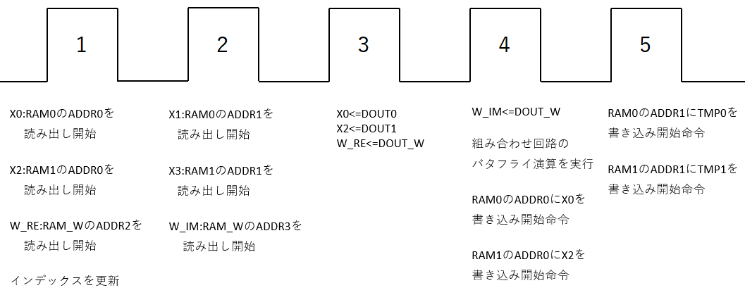

図3.6　FFTの各クロックの動作

# 4実験結果

　PC上で生成したOFDM信号とOFDM信号を加算回路に入力した結果を図4.1に示す。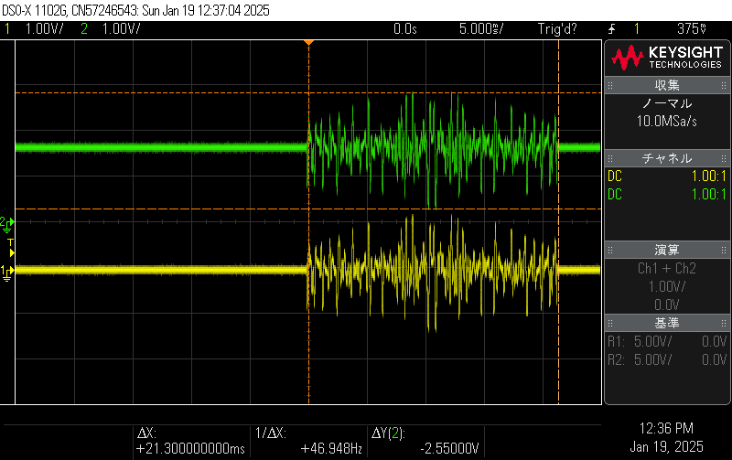

図4.1　PCから入力した OFDM信号（CH1、黄）とOFDM信号をレベルシフトした結果（CH2、緑）

図4.1より、PC上で生成した信号は正負の電圧であるのに対し、レベルシフトを行った信号は正の電圧のみであることから、レベルシフトに成功していることがわかる。

OFDM信号をオーディオインターフェイスを介して製作した復調器に入力し、復調器で計算したフーリエ係数を図4.2に示す。

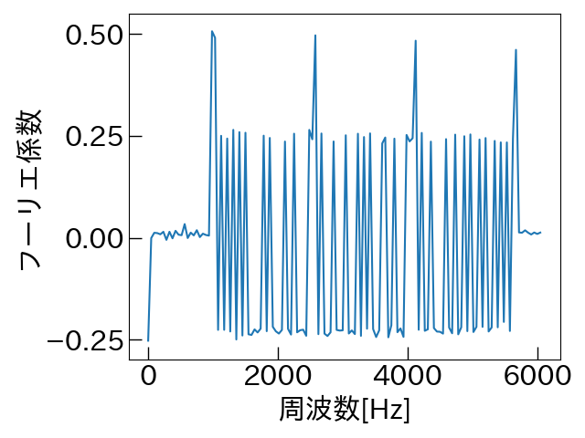

図4.2　復調器で計算したフーリエ係数

サブキャリアのフーリエ係数が0より大きいものを符号”1”、0より小さいものを符号”0”として割り当てた。図4.2より、サブキャリアの正負を確認すると、入力したビット列と一致していることが確認できた。10セット繰り返して送った信号も、すべて復調することができた。パイロット信号の振幅が0.5程度であること、サブキャリアの振幅が0.25程度であり、その比が2:1であることからも正しく演算できていると考えられる。0Hzのフーリエ係数が0でないことから、レベルシフトの影響を受けていることやDCバイアス等の雑音があると考えられる。

　FPGAの処理時間の評価はIcarus Verilog上で行った。サンプリング終了後、RAM_ADCからRAM_FFTへのデータ転送に42.8us、FFTの計算に587us、BPSK及び符号判定処理に4.46us、合計634usでOFDMの復調処理を行うことができた。シフト回数は最大5回であるため、最大シフト時の処理時間は3.17msとなり、OFDMのシンボル時間である21.3ms以内に処理が終わることを確認した。これらのことから、シンボル時間の約3~14%で演算可能だということが分かった。

　使用したFPGAのリソースは表4.1に示す。

表4.1　使用したFPGAのリソース

|  |  |
| --- | --- |
| Register | 834 / 6480 (12.9%) |
| LUT4 | 2095 / 8640 (24.2%) |
| 16Kbit BSRAM | 8 / 26 (30.8%) |
| MULT18X18 | 8 / 20 (40%) |

FPGAのリソースは論理合成を行った際にIDE上に表示されるものを用いた。MULT18X18とはFPGAに搭載されているハードウェアの乗算器のことである。BSRAMはRAM_ADCが5つ、RAM_FFT0が1つ、RAM_FFT1が1つ、回転因子用のRAMが1つの計8つを使用している。表4.1より、FPGAのリソースは全体的に余裕があり、他の処理を組み込む余裕があると確認できた。

　安定化電源（TEXIO PW24-1.5AQ）から電源を供給したときの復調器の消費電力を表4.2に示す。電圧と電流は、安定化電源に表示された値を使用した。表4.2より、消費電力の大半はFPGAが占めていて、合計電力は約0.196Wであることがわかる。オペアンプ用の負電源-5Vに流れた電流が0.000Aなのは、オペアンプの消費電力が小さいため、安定化電源に表示されている桁数よりも少ない電流が流れたからと考えられる。

表4.2　復調器の消費電力

|  |  |  |
| --- | --- | --- |
| 電圧[V] | 電流[A] | 消費電力[W] |
| 5.004 | 0.039 | 0.195156 |
| -5.000 | 0.000 | 0.000 |
| 1.652 | 0.001 | 0.001652 |

# 5考察と今後の課題

　本研究の目標はFPGAを用いたOFDMのリアルタイム復調である。まず、入力したデータと出力したデータが完全に一致していることから復調に成功していることが確認できた。目標のリアルタイム復調は、シリアル通信の伝送時間を含めずに考えた場合、OFDMの1シンボルが21.3msであるのに対して復調時間が634us~3.17msであり、これはシンボル長の約3~14%の時間である。このことから、十分高速に復調を行うことができたため、目標を達成できたといえる。また、FPGAのリソースも表4.1に示すよう十分に余裕があり、今後の機能追加が可能であることがわかる。製作した復調器は合計で約3500円程度と安価に製作することができた。部品点数が少ないため、本研究ではブレッドボードを用いて復調器を製作することができた。部品点数が少なくシンプルな構成であることも利点である。そして、FPGAを用いて復調を行うことで、わずか約0.196Wの消費電力の復調器を製作できた。PCの消費電力は一般的に数W程度であるため、十分消費電力の少ない復調器を作ることができたといえる。

今回製作した復調器は理想的な条件下で復調できるかどうかの性能評価しか行っておらず、SN比を変えた場合やPCから出力されるOFDM信号を時間減衰させた場合の性能評価など詳細な性能評価を行うことができなかったため、性能評価は今後の課題である。

流星バースト通信は信号を送信している途中に、流星が地球に降り注ぎ、電離気体柱が発生し、通信路が作り出されることがある。このとき、復調器は途中からOFDMシンボルを受信することになるが、今回製作した復調器は信号の立ち上がりでOFDMシンボルの開始位置を検出しているため、この方法では途中から受信したときに復調することができない。そのため、相関を用いた信号の同期処理が必要である。また、パイロット信号を挿入しているものの、復調器でパイロット信号を利用した伝送路特性の補正は行えていないため、振幅の減衰や位相のずれに弱くなっている。パイロット信号を用いた伝送路特性の補正はサブキャリアの振幅とパイロット信号の受信した振幅の大きさの比を計算して補正をするため、除算を行う必要があるが、FPGAで除算を行うには、パイプライン処理を行う必要があり、それの設計・実装が間に合わなかったである。そのため、パイロット信号を用いた伝送路特性の補正も今後の課題である。そしてこれらの課題を解決し、実際の流星バースト通信環境での検証を行いたい。

# 参考文献

[1] 福田明、”流星バースト通信”、コロナ社、1997

[2] 髙﨑和之、若林良二、亀井利久、高塚徹、三寺史夫、”OFDMを用いた流星バースト通信に関する検討”、信学ソ大、B-1-19(2016)

[3] James W. Cooley, John W. Tukey, “An Algorithm for the Machine Calculation of Complex Fourier Series”、Mathematics of Computation、Vol.19、No90(1965)

[4] 天野英晴 他、”FPGAの原理と構成”、オーム社、2016

[5] 秋月電子通商、Tang Nanno 9K、https://akizukidenshi.com/catalog/g/g117448/ 、最終閲覧日 2025年3月3日

[6] Interface編集部、”Interface 2022年12月号”、CQ出版社、2022

[7] 秋月電子通商、10bit 2ch ADコンバーター MCP3002-I/P、https://akizukidenshi.com/catalog/g/g102584/、最終閲覧日 2025年3月3日

[8]　MICROCHIP、MCP3002、https://ww1.microchip.com/downloads/aemDocuments/douments/APID/Produc

tDocuments/DataSheets/21294E.pdf、最終閲覧日2025年3月3日

[9] 伊丹誠、"OFDMの基礎と応用技術"、電子情報通信学会、Vol.1、No.2(2007)、pp35-43

[10] 唐沢好男、"OFDMは万能選手？～等価伝送路モデルによる符号間干渉誤り解析～"、http://www.radio3.ee.uec.ac.jp/ronbun/TR_YK_055_ETP_OFDM.pdf、2020、最終閲覧日 2025年3月3日

[11] 神谷幸宏、"MATLABによるディジタル無線通信技術"、コロナ社、2008

[12] 猿渡洋、”信号処理理論第二第3回”、 https://www.sp.ipc.i.u-tokyo.ac.jp/~saruwatari/SP20_03.pdf　、2020、最終閲覧日 2025年3月3日

[13] 小野測器、”計測コラム emm140号用 基礎からの周波数分析（9）― 「高速フーリエ変換（FFT）」”、https://www.onosokki.co.jp/HP-WK/eMM_back/emm140.pdf　、最終閲覧日 2025年3月3日

[14] 大浦拓哉、”FFT (高速フーリエ・コサイン・サイン変換) の概略と設計法”、 https://www.kurims.kyoto-u.ac.jp/~ooura/fftman/　、最終閲覧日 2025年3月3日

[15] 小林一行、” コンボリューション関数（conv）と相関関数（xcorr）と離散フーリエ変換関数（fft）の関係”、　https://www.ikko.k.hosei.ac.jp/~matlab/xcorr.pdf 、2021、最終閲覧日 2025年3月3日

[16] 竹下鉄夫、吉川英機、”電気・電子系　教科書シリーズ23　通信工学”、コロナ社、2010

[17] 一之瀬優、”一陸技・無線工学A 【無線機器】 完全マスター”、情報通信振興会、2015

[18] Gowin、”GW1NRシリーズFPGA製品データシート”、 https://cdn.gowinsemi.com.cn/DS117J.pdf　、2024、最終閲覧日 2025年3月3日

# 付録A　有限長余弦波のフーリエ変換

長さ $T$ の有限長余弦波のフーリエ変換について考える。フーリエ変換は式(2.9)とする。 $F\left\{e^{j2πf_{0}t}\right\}=δ(f-f_{0})$ より、余弦波のフーリエ変換は式(A.1)で表すことができる。

$$\begin{aligned}F\left\{\cos\left(2πf_{0}t\right)\right\}=F\left\{\frac{1}{2}\left(e^{j2πf_{0}t}+e^{-j2πf_{0}t}\right)\right\}=\frac{1}{2}\left\{δ\left(f-f_{0}\right)+δ\left(f+f_{0}\right)\right\} \#\left(A.1\right)\end{aligned}$$

図A.1に式(A.2)で表される矩形波 $f_{rect}(t)$ を示す。 $f_{rect}(t)$ のフーリエ変換は式(A.3)で表すことができる。

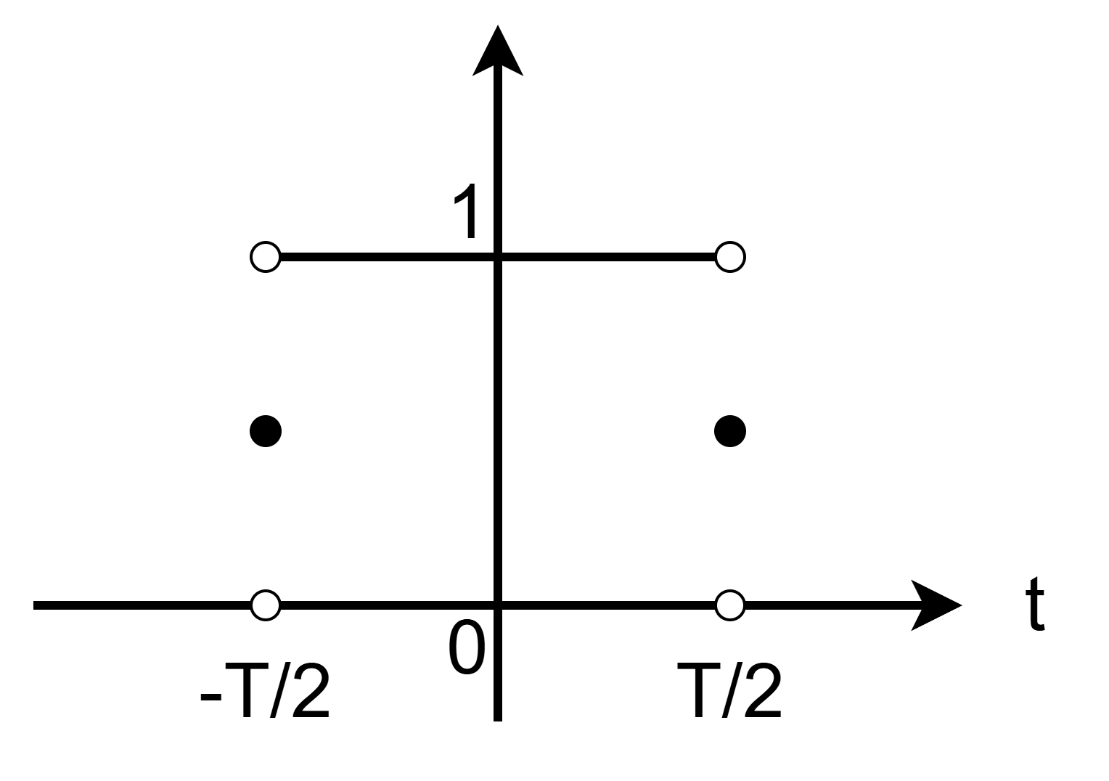

図A.1 矩形波 $f_{rect}(t)$

$$\begin{aligned}f_{rect}\left(t\right)=\left\{\begin{aligned}1 &&&&\left|t\right|< T/2 \\ 0 & &&&\left|t\right|> T/2 \\ 0.5 && & &\left|t\right|= T/2\end{aligned}\right. \#\left(A.2\right)\end{aligned}$$

$$\begin{aligned}\int_{-∞}^{∞}{f_{rect}\left(t\right)∙e^{-j2πft}dt=\int_{-T/2}^{T/2}{1∙e^{-j2πft}dt}=\frac{\sin\left(πfT\right)}{πf}}\#\left(A.3\right)\end{aligned}$$

$F\left\{f_{1}\left(t\right)∙f_{2}\left(t\right)\right\}=F_{1}(f)*F_{2}(f)$ より、長さ $T$ の有限長余弦波のフーリエ変換は矩形波のフーリエ変換と余弦波のフーリエ変換の畳み込み積分となることが分かる。デルタ関数の畳み込み積分は

$\int_{-∞}^{∞}{f\left(x\right)∙δ\left(x-a\right)dx=f\left(a\right)}$ の関係より、シンボル長Tの余弦波のフーリエ変換は式(A.4)で表すことができる。

|  |  |  |  |
| --- | --- | --- | --- |
|  |  | $$F\left\{f_{rect}\left(t\right)∙\cos\left(2πf_{0}t\right)\right\} \\ =F\left\{f_{rect}\left(t\right)\right\}*F\left\{\cos{2πf_{0}t}\right\} \\ =\frac{\sin\left(πfT\right)}{πf}*\left[\frac{1}{2}\left\{δ\left(f-f_{0}\right)+δ\left(f+f_{0}\right)\right\} \right] \\ =\frac{\sin\left\{π\left({f+f}_{0}\right)T\right\}}{2π\left({f+f}_{0}\right)}+\frac{\sin\left\{π\left({f-f}_{0}\right)T\right\}}{2π\left({f-f}_{0}\right)}$$ | (A.4) |

# 付録B　DFT、FFTのプログラム

プログラムB.1　式に忠実に計算したDFTのプログラム

|  |
| --- |
| import numpy as np  from numpy.typing import NDArray  def dft(x: NDArray[np.complex128]) -> NDArray[np.complex128]:      N = len(x)      X = np.zeros(N, dtype=np.complex128)      for i in range(N):          for j in range(N):              X[i] += x[j] * np.exp(-2j * np.pi * i * j / N)      return X |

プログラムB.2　FFTのプログラム

|  |
| --- |
| import cmath  import math  from typing import Any  import numpy as np  from numpy.typing import NDArray  def log2_int(x: int) -> int:      ans: int = 0      while x // 2 != 0:          x = x // 2          ans += 1      return ans  def bit_reverse(x: Any) -> Any:      x = x.copy()      N = len(x)      bit: int = log2_int(N)      for i in range(N):          k: int = 0          for j in range(bit):              k |= ((i & (0x01 << j)) >> j) << (bit - 1 - j)          if i < k:              # swap              x[i], x[k] = x[k], x[i]      return x  def fft(_x: NDArray[np.complex128]) -> NDArray[np.complex128]:      """      非再帰FFT(時間間引き)      """      # 参照渡しになってしまうと扱いにくいのでコピー      N = len(_x)      # reverse      x: NDArray[np.complex128] = bit_reverse(_x.copy())      # fft      step: int = 1      while step < N:          half_step: int = step          step = step * 2          w_step: complex = cmath.exp(-2j * math.pi / step)          for k in range(0, N, step):              w: complex = 1              for j in range(half_step):                  u: complex = x[k + j]                  t: complex = w * x[k + j + half_step]                  x[k + j] = u + t                  x[k + j + half_step] = u - t                  w *= w_step      return x |

# 付録C　相関のプログラム

プログラムC.1　式に忠実に計算したときの相関のプログラム

|  |
| --- |
| import numpy as np  def simple_correlate(x, y):      R = np.zeros(len(x) + len(y) - 1)      for i in range(-len(y) + 1, len(x)):          # jはxのインデックス          j = 0          # kはyのインデックス          k = 0          if i >= 0:              j = i          else:              k = -i          while j != len(x) and k != len(y):              R[i + len(y) - 1] += x[j] * y[k]              j += 1              k += 1              print(i, j, k)      return R |

プログラムC.2　FFTを用いた相関のプログラム

|  |
| --- |
| import math  import numpy as np  from numpy.typing import NDArray  def correlate(      x: NDArray[np.complex128], y: NDArray[np.complex128]  ) -> NDArray[np.complex128]:      """      numpy.correlate(mode="full") scipy.signal.correlate()準拠の相関を求める関数      FFTを用いて計算する。      len(y) == 0の場合、xの自己相関関数を求めるようにする。      """      if len(y) == 0:          y = x      l_corr = len(x) + len(y) - 1      # FFTに入力する用の要素数が2の冪乗の配列を作成      l_fft: int = 2 ** math.ceil(math.log2(l_corr))      x1 = np.zeros(l_fft, dtype=np.complex128)      y1 = np.zeros(l_fft, dtype=np.complex128)      # 0でpadding      for i in range(len(x)):          x1[len(y) - 1 + i] = x[i]      for i in range(len(y)):          y1[i] = y[i]      X1 = np.fft.fft(x1)      Y1 = np.fft.fft(y1)      R1 = np.fft.ifft(X1 * Y1.conj())      # 必要な部分のみを切り取る      R = np.zeros(l_corr, dtype=np.complex128)      for i in range(len(R)):          R[i] = R1[i]      return R |

# 付録D　FPGAのFFTのプログラム

プログラムD.1 バタフライ演算器のプログラム

|  |
| --- |
| // x0 = x0 + x1 * w = (x0re + j * x0im) + ((x1re * wre - x1im * wim) + j(x1im * wre + x1re * wim)))  // x1 = x0 - x1 * w = (x0re + j * x0im) - ((x1re * wre - x1im * wim) - j(x1im * wre + x1re * wim)))  // x0re = x0re + x1re * wre - x1im * wim = x0re + A | x1re * wre | - B | x1im * wim | = x0re + A0 | x1re * wre | + B0 | x1im * wim |  // x0im = x0im + x1im * wre + x1re * wim = x0im + C | x1im * wre | + D | x1re * wim | = x0im + C0 | x1im * wre | + D0 | x1re * wim |  // x1re = x0re - x1re * wre + x1im * wim = x0re - A | x1re * wre | + B | x1im * wim | = x0re + A1 | x1re * wre | + B1 | x1im * wim |  // x1im = x0im - x1im * wre - x1re * wim = x0im - C | x1im * wre | - D | x1re * wim | = x0im + C1 | x1im * wre | + D1 | x1re * wim |  // A~Dは掛け算をしたときの符号(xorで求めることができる)  // 符号は1のときはマイナス、0のときはプラス// A = sign(x1re * wre) = x1re ^ wre  // B = sign(x1im * wim) = x1im ^ wim  // C = sign(x1im * wre) = x1im ^ wre  // D = sign(x1re * wim) = x1re ^ wim  // A0~D0、A1~D1はA~Dとバタフライ演算のときに出てくる符号をかけ合わせたもの  // A0 = A  // B0 = ~B  // C0 = C  // D0 = D  // A1 = ~A  // B1 = B  // C1 = ~C  // D1 = ~D  // |=======input=======|                                   |=========output========|  // |x1re| wre|x1im| wim|x1re*wre|x1im*wim|x1im*wre|x1re*wim| x0re| x0im| x1re| x1im|  // |    |    |    |    |    A   |    B   |    C   |    D   |A0|B0|C0|D0|A1|B1|C1|D1|  // |-------------------------------------------------------------------------------|  // |  0 |  0 |  0 |  0 |    0   |    0   |    0   |    0   | 0| 1| 0| 0| 1| 0| 1| 1|  // |-------------------------------------------------------------------------------|  // |  0 |  0 |  0 |  1 |    0   |    1   |    0   |    1   | 0| 0| 0| 1| 1| 1| 1| 0|  // |-------------------------------------------------------------------------------|  // |  0 |  0 |  1 |  0 |    0   |    1   |    1   |    0   | 0| 0| 1| 0| 1| 1| 0| 1|  // |-------------------------------------------------------------------------------|  // |  0 |  0 |  1 |  1 |    0   |    0   |    1   |    1   | 0| 1| 1| 1| 1| 0| 0| 0|  // |-------------------------------------------------------------------------------|  // |  0 |  1 |  0 |  0 |    1   |    0   |    1   |    0   | 1| 1| 1| 0| 0| 0| 0| 1|  // |-------------------------------------------------------------------------------|  // |  0 |  1 |  0 |  1 |    1   |    1   |    1   |    1   | 1| 0| 1| 1| 0| 1| 0| 0|  // |-------------------------------------------------------------------------------|  // |  0 |  1 |  1 |  0 |    1   |    1   |    0   |    0   | 1| 0| 0| 0| 0| 1| 1| 1|  // |-------------------------------------------------------------------------------|  // |  0 |  1 |  1 |  1 |    1   |    0   |    0   |    1   | 1| 1| 0| 1| 0| 0| 1| 0|  // |-------------------------------------------------------------------------------|  // |  1 |  0 |  0 |  0 |    1   |    0   |    0   |    1   | 1| 1| 0| 1| 0| 0| 1| 0|  // |-------------------------------------------------------------------------------|  // |  1 |  0 |  0 |  1 |    1   |    1   |    0   |    0   | 1| 0| 0| 0| 0| 1| 1| 1|  // |-------------------------------------------------------------------------------|  // |  1 |  0 |  1 |  0 |    1   |    1   |    1   |    1   | 1| 0| 1| 1| 0| 1| 0| 0|  // |-------------------------------------------------------------------------------|  // |  1 |  0 |  1 |  1 |    1   |    0   |    1   |    0   | 1| 1| 1| 0| 0| 0| 0| 1|  // |-------------------------------------------------------------------------------|  // |  1 |  1 |  0 |  0 |    0   |    0   |    1   |    1   | 0| 1| 1| 1| 1| 0| 0| 0|  // |-------------------------------------------------------------------------------|  // |  1 |  1 |  0 |  1 |    0   |    1   |    1   |    0   | 0| 0| 1| 0| 1| 1| 0| 1|  // |-------------------------------------------------------------------------------|  // |  1 |  1 |  1 |  0 |    0   |    1   |    0   |    1   | 0| 0| 0| 1| 1| 1| 1| 0|  // |-------------------------------------------------------------------------------|  // |  1 |  1 |  1 |  1 |    0   |    0   |    0   |    0   | 0| 1| 0| 0| 1| 0| 1| 1|  // |-------------------------------------------------------------------------------|  module butterfly  (      input [15:0] x0_re,      input [15:0] x0_im,      input [15:0] _x1_re,      input [15:0] _x1_im,      input [15:0] w_re,      input w_re_sign,      input [15:0] w_im,      input w_im_sign,      output [15:0] res_x0_re,      output [15:0] res_x0_im,      output [15:0] res_x1_re,      output [15:0] res_x1_im  );  wire A, A0, A1, B, B0, B1, C, C0, C1, D, D0, D1;  wire [15:0] x1_re;  wire [15:0] x1_im;  wire [15:0] x1re_wre;  wire [15:0] x1im_wim;  wire [15:0] x1im_wre;  wire [15:0] x1re_wim;  wire [31:0] _x1re_wre;  wire [31:0] _x1im_wim;  wire [31:0] _x1im_wre;  wire [31:0] _x1re_wim;  assign A = _x1_re[15] ^ w_re_sign;  assign B = _x1_im[15] ^ w_im_sign;  assign C = _x1_im[15] ^ w_re_sign;  assign D = _x1_re[15] ^ w_im_sign;  assign A0 = A;  assign B0 = ~B;  assign C0 = C;  assign D0 = D;  assign A1 = ~A0;  assign B1 = ~B0;  assign C1 = ~C0;  assign D1 = ~D0;  assign x1_re = _x1_re[15] ? ~_x1_re + 16'd1 : _x1_re;  assign x1_im = _x1_im[15] ? ~_x1_im + 16'd1 : _x1_im;  assign _x1re_wre = x1_re * w_re;  assign _x1im_wim = x1_im * w_im;  assign _x1im_wre = x1_im * w_re;  assign _x1re_wim = x1_re * w_im;  assign x1re_wre = _x1re_wre[14] ? _x1re_wre[30:15] + 16'd1 : _x1re_wre[30:15];  assign x1im_wim = _x1im_wim[14] ? _x1im_wim[30:15] + 16'd1 : _x1im_wim[30:15];  assign x1im_wre = _x1im_wre[14] ? _x1im_wre[30:15] + 16'd1 : _x1im_wre[30:15];  assign x1re_wim = _x1re_wim[14] ? _x1re_wim[30:15] + 16'd1 : _x1re_wim[30:15];  function [15:0] calc;  input [15:0] x0;  input [15:0] x1w_0;  input [15:0] x1w_1;  input s0;  input s1;  case ({s0, s1})      2'd0: calc = x0 + x1w_0 + x1w_1;      2'd1: calc = x0 + x1w_0 + ~x1w_1 + 16'd1;      2'd2: calc = x0 + ~x1w_0 + 16'd1 + x1w_1;      2'd3: calc = x0 + ~x1w_0 + ~x1w_1 + 16'd2;  endcase  endfunction  assign res_x0_re = calc(x0_re, x1re_wre, x1im_wim, A0, B0);  assign res_x0_im = calc(x0_im, x1im_wre, x1re_wim, C0, D0);  assign res_x1_re = calc(x0_re, x1re_wre, x1im_wim, A1, B1);  assign res_x1_im = calc(x0_im, x1im_wre, x1re_wim, C1, D1);  endmodule |

プログラムD.2 FFTのプログラム

|  |
| --- |
| module fft1024_twindle_factor_index  (      input [9:0] i,      output [23:0] res  );  localparam N = 11'd1024;  localparam N4 = 11'd256;  localparam N4_2 = 11'd512;  localparam N4_3 = 11'd768;  function [23:0] calc;      // calc = {w_re_sign, i_re, w_im_sign, i_im};      // fft1024ではN=4096の回転因子を使用するため4倍する      input [9:0] i;      reg [10:0] _ad_re;      reg [10:0] _ad_im;      reg [10:0] ad_re;      reg [10:0] ad_im;      reg sign_re;      reg sign_im;      if (0 <= i && i <= N4) begin          // 第4象限          _ad_re = N4 - i;          _ad_im = i;          ad_re = _ad_re << 2;          ad_im = _ad_im << 2;          sign_re = 1'd0;          sign_im = 1'd1;          calc = {sign_re, ad_re, sign_im, ad_im};      end      else if(N4 < i && i <= N4_2) begin          // 第3象限          _ad_re = i - N4;          _ad_im = N4_2 - i;          ad_re = _ad_re << 2;          ad_im = _ad_im << 2;          sign_re = 1'd1;          sign_im = 1'd1;          calc = {sign_re, ad_re, sign_im, ad_im};      end      else if(N4_2 < i && i <= N4_3) begin          // 第2象限          _ad_re = N4_3 - i;          _ad_im = i - N4_2;          ad_re = _ad_re << 2;          ad_im = _ad_im << 2;          sign_re = 1'd1;          sign_im = 1'd0;          calc = {sign_re, ad_re, sign_im, ad_im};      end      else begin          // 第1象限          _ad_re = i - N4_3;          _ad_im = i & (N4 - i);          ad_re = _ad_re << 2;          ad_im = _ad_im << 2;          sign_re = 1'd0;          sign_im = 1'd0;          calc = {sign_re, ad_re, sign_im, ad_im};      end  endfunction  assign res = calc(i);  endmodule  module fft1024  (      input clk,      input rst_n,      input start,      output reg finish,      input clear,      // BSRAM fft0      input [31:0] dout0,      output reg oce0,      output reg ce0,      output reg wre0,      output reg [10:0] ad0,      output reg [31:0] din0,      // BSRAM fft1      input [31:0] dout1,      output reg oce1,      output reg ce1,      output reg wre1,      output reg [10:0] ad1,      output reg [31:0] din1,      // BSRAM(prom) w      input [15:0] dout_w,      output reg oce_w,      output reg ce_w,      output reg [10:0] ad_w  );  localparam N = 1024;  localparam N2 = N / 2;  localparam N4 = N / 4;  localparam N4_2 = N4 * 2;  localparam N4_3 = N4 * 3;  reg [15:0] w_re;  // xの一次保管用。  // NOTE: 同じ変数を再利用しまくってるので、可読性ゴミなので注意  reg [15:0] x0_re;  reg [15:0] x0_im;  reg [15:0] x1_re;  reg [15:0] x1_im;  reg [9:0] step;  reg [9:0] half_step;  reg [9:0] index;  reg [9:0] i;  reg [9:0] j;  reg [9:0] k;  reg [10:0] prom_i_im;  reg w_re_sign;  reg w_im_sign;  // x0とx2、x1とx3のインデックスは今回のSRAMの構成では同じ(N/2ずれているため)  reg [9:0] x_index;  reg [9:0] x_half_step_index;  localparam S_IDLE = 2'd0;  localparam S_BUTTERFLY2 = 2'd1;  localparam S_BUTTERFLY1 = 2'd2;  // S_FINISHがある理由はメモリの書き込みが終わるのを待つため。  localparam S_FINISH = 2'd3;  reg [1:0] state;  reg [1:0] next_state;  reg [2:0] clk_cnt;  wire [63:0] butterfly0_res;  wire [63:0] butterfly1_res;  wire [31:0] butterfly_dout0;  wire [23:0] fft_twindle_factor_index_res;  assign butterfly_dout0 = (state == S_BUTTERFLY1) ? dout1 : dout0;  fft1024_twindle_factor_index fft_twindle_factor_index_instance  (      i,      fft_twindle_factor_index_res  );  butterfly butterfly0  (      x0_re,      x0_im,      // state == S_BUTTERFLY2のときはdout0      // state == S_BUTTERFLY1のときはdout1      // に接続する      butterfly_dout0[31:16],      butterfly_dout0[15:0],      w_re,      w_re_sign,      dout_w,      w_im_sign,      butterfly0_res[63:48],      butterfly0_res[47:32],      butterfly0_res[31:16],      butterfly0_res[15:0]  );  butterfly butterfly1  (      x1_re,      x1_im,      dout1[31:16],      dout1[15:0],      w_re,      w_re_sign,      dout_w,      w_im_sign,      butterfly1_res[63:48],      butterfly1_res[47:32],      butterfly1_res[31:16],      butterfly1_res[15:0]  );  always @(posedge clk or negedge rst_n) begin      if (!rst_n) begin          finish <= 1'd0;          oce0 <= 1'd0;          ce0 <= 1'd0;          wre0 <= 1'd0;          ad0 <= 11'd0;          din0 <= 32'd0;          oce1 <= 1'd0;          ce1 <= 1'd0;          wre1 <= 1'd0;          ad1 <= 11'd0;          din1 <= 32'd0;          oce_w <= 1'd0;          ce_w <= 1'd0;          ad_w <= 11'd0;          w_re <= 16'd0;          x0_re <= 16'd0;          x0_im <= 16'd0;          x1_re <= 16'd0;          x1_im <= 16'd0;          step <= 10'd0;          half_step <= 10'd0;          index <= 10'd0;          i <= 10'd0;          j <= 10'd0;          k <= 10'd0;          prom_i_im <= 11'd0;          w_re_sign <= 1'd0;          w_im_sign <= 1'd0;          x_index <= 10'd0;          x_half_step_index <= 10'd0;          state <= S_IDLE;          next_state <= S_IDLE;          clk_cnt <= 3'd0;      end      else begin          if (clear == 1'd1 && state != S_FINISH) begin              finish <= 1'd0;          end          case (state)              S_IDLE: begin                  if (start == 1'd1) begin                      ce_w <= 1'd1;                      oce_w <= 1'd1;                      // 他のSRAMもいつでも使用可能にしておく                      ce0 <= 1'd1;                      oce0 <= 1'd1;                      wre0 <= 1'd0;                      ad0 <= 11'd0;                      ce1 <= 1'd1;                      oce1 <= 1'd1;                      wre1 <= 1'd0;                      ad1 <= 11'd0;                      half_step <= 10'd1;                      step <= 10'd2;                      index <= N2;                      i <= 10'd0;                      j <= 10'd0;                      k <= 10'd0;                      state <= S_BUTTERFLY2;                      next_state <= S_BUTTERFLY2;                      clk_cnt <= 3'd0;                      w_re_sign <= fft_twindle_factor_index_res[23];                      ad_w <= fft_twindle_factor_index_res[22:12];                      w_im_sign <= fft_twindle_factor_index_res[11];                      prom_i_im <= fft_twindle_factor_index_res[10:0];                  end              end              // step <= N / 2のときは2つのバタフライ演算器を用いて計算              S_BUTTERFLY2: begin                  case (clk_cnt)                      3'd0: begin                          x_index <= k + j;                          x_half_step_index <= k + j + half_step;                          if (j == half_step - 1'd1) begin                              j <= 10'd0;                              i <= 10'd0;                              if (k == N2 - step) begin                                  k <= 10'd0;                                  half_step <= step;                                  step <= step << 1;                                  index <= index >> 1;                                  next_state <= (step == N2) ? S_BUTTERFLY1 : S_BUTTERFLY2;                              end                              else begin                                  k <= k + step;                              end                          end                          else begin                              j <= j + 1'd1;                              i <= i + index;                          end                          // read                          wre0 <= 1'd0;                          wre1 <= 1'd0;                          // x0                          ad0 <= {1'd0, k + j};                          // x2                          ad1 <= {1'd0, k + j};                          // 回転因子のインデックスと符号を計算                          // {w_re_sign, ad_w, w_im_sign, prom_i_im} <= fft_twindle_factor_index_res;                          w_re_sign <= fft_twindle_factor_index_res[23];                          ad_w <= fft_twindle_factor_index_res[22:12];                          w_im_sign <= fft_twindle_factor_index_res[11];                          prom_i_im <= fft_twindle_factor_index_res[10:0];                          clk_cnt <= 3'd1;                      end                      3'd1: begin                          // read                          // x1                          ad0 <= {1'd0, x_half_step_index};                          // x3                          ad1 <= {1'd0, x_half_step_index};                          // w_im                          ad_w <= prom_i_im;                          clk_cnt <= 3'd2;                      end                      3'd2: begin                          // 代入                          // x0                          x0_re <= dout0[31:16];                          x0_im <= dout0[15:0];                          // x2                          x1_re <= dout1[31:16];                          x1_im <= dout1[15:0];                          // w_re                          w_re <= dout_w;                          clk_cnt <= 3'd3;                      end                      3'd3: begin                          // バタフライ演算を行い、                          // din0[31:16] = x0_re                          // din0[15:0] = x0_im                          // x0_re = x1_re                          // x0_im = x1_im                          // をノンブロッキング代入。butterfly2も同様。                          din0 <= butterfly0_res[63:32];                          x0_re <= butterfly0_res[31:16];                          x0_im <= butterfly0_res[15:0];                          din1 <= butterfly1_res[63:32];                          x1_re <= butterfly1_res[31:16];                          x1_im <= butterfly1_res[15:0];                          // write                          wre0 <= 1'd1;                          wre1 <= 1'd1;                          // x0 = x0 + x1 * w                          ad0 <= {1'd0, x_index};                          // x2 = x2 + x3 * w                          ad1 <= {1'd0, x_index};                          clk_cnt <= 3'd4;                      end                      3'd4: begin                          // write                          // x1 = x0 -  x1 * w                          // x1                          ad0 <= {1'd0, x_half_step_index};                          din0 <= {x0_re, x0_im};                          // x3 = x2 -  x3 * w                          // x3                          ad1 <= {1'd0, x_half_step_index};                          din1 <= {x1_re, x1_im};                          state <= next_state;                          if (next_state == S_BUTTERFLY1) begin                              half_step <= N2;                          end                          clk_cnt <= 3'd0;                      end                  endcase              end              // step == Nのときは1つのバタフライ演算器を用いて計算              S_BUTTERFLY1: begin                  case (clk_cnt)                      3'd0: begin                          // half stepずれたインデックスを計算                          x_index <= j;                          x_half_step_index <= j + half_step;                          if (j == half_step - 1'd1) begin                              next_state <= S_FINISH;                          end                          else begin                              j <= j + 1'd1;                              // index=1'd1                              i <= i + 1'd1;                          end                          // read                          wre0 <= 1'd0;                          wre1 <= 1'd0;                          // x0                          ad0 <= {1'd0, j};                          // 回転因子のインデックスと符号を計算                          // {w_re_sign, ad_w, w_im_sign, prom_i_im} <= fft_twindle_factor_index_res;                          w_re_sign <= fft_twindle_factor_index_res[23];                          ad_w <= fft_twindle_factor_index_res[22:12];                          w_im_sign <= fft_twindle_factor_index_res[11];                          prom_i_im <= fft_twindle_factor_index_res[10:0];                          clk_cnt <= 3'd1;                      end                      3'd1: begin                          // read                          // x1                          ad1 <= {1'd0, x_index};                          // w_im                          ad_w <= prom_i_im;                          clk_cnt <= 3'd2;                      end                      3'd2: begin                          // 代入                          // x0                          x0_re <= dout0[31:16];                          x0_im <= dout0[15:0];                          // w_re                          w_re <= dout_w;                          clk_cnt <= 3'd3;                      end                      3'd3: begin                          // この時点でバタフライ演算を行い                          // din0[31:16] = x0_re                          // din0[15:0] = x0_im                          // x0_re = x1_re                          // x0_im = x1_im                          // を代入する                          // state == S_BUTTERFLY1のとき、butterfly_dout0=dout1なので注意                          din0 <= butterfly0_res[63:32];                          x0_re <= butterfly0_res[31:16];                          x0_im <= butterfly0_res[15:0];                          // write                          // x0 = x0 + x1 * w                          wre0 <= 1'd1;                          wre1 <= 1'd0;                          ad0 <= {1'd0, x_index};                          clk_cnt <= 3'd4;                      end                      3'd4: begin                          // write                          // x1 = x0 -  x1 * w                          // x1                          wre0 <= 1'd0;                          wre1 <= 1'd1;                          ad1 <= {1'd0, x_index};                          din1 <= {x0_re, x0_im};                          state <= next_state;                          clk_cnt <= 3'd0;                      end                  endcase              end              // S_FINISHがある理由はメモリの書き込みが終わるのを待つため。              S_FINISH: begin                  case (clk_cnt)                      3'd0: begin                          // 念の為、SRAM関連の変数は0にしておく                          ce_w <= 1'd0;                          oce_w <= 1'd0;                          ad_w <= 11'd0;                          ce0 <= 1'd0;                          oce0 <= 1'd0;                          wre0 <= 1'd0;                          ad0 <= 11'd0;                          ce1 <= 1'd0;                          oce1 <= 1'd0;                          wre1 <= 1'd0;                          ad1 <= 11'd0;                          clk_cnt <= 3'd1;                          // twindle indexの関係で、iは0に戻しておく                          i <= 10'd0;                      end                      3'd1: begin                          finish <= 1'd1;                          state <= S_IDLE;                          next_state <= S_IDLE;                      end                  endcase              end          endcase      end  end  endmodule |

# 付録E　プログラム公開リンク

使用したプログラムはGitHub上に公開している。プログラム公開リンクは次のURLに示す。

<https://github.com/yudai0804/sotsuken/tree/master>